


INFORME
MES DE AGOSTO 2025

INTRODUCCIÓN

El presente informe detalla las principales actividades realizadas por la Gobernación de la Provincia de Santo Domingo, bajo la gestión de la Gobernadora Lucrecia Santana Leyba, en el período comprendido en el mes septiembre del 2025. Este documento busca resaltar los avances alcanzados en la promoción de iniciativas comunitarias, la ejecución de programas sociales y los esfuerzos dedicados a mejorar la seguridad y el bienestar de los ciudadanos.


1 de Agosto del 2025
Gobernadora visita al director general de Migración, vicealmirante Luis Rafael Lee Ballester, donde trataron temas de interés para el desarrollo de la provincia.
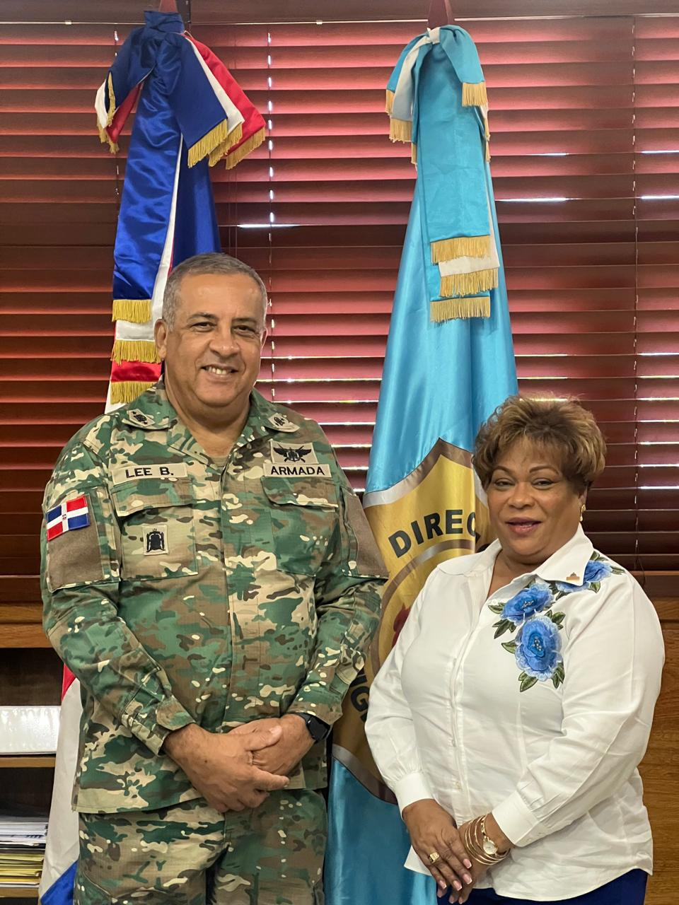

1 de Agosto del 2025

La gobernadora de la provincia Santo Domingo participó en la emotiva ceremonia de graduación del Politécnico Juan Pablo II Fe y Alegría, en el municipio La Victoria.
Un día especial para reconocer el esfuerzo, la dedicación y los sueños de nuestros jóvenes, quienes hoy culminan una etapa clave en su formación técnica y humana.
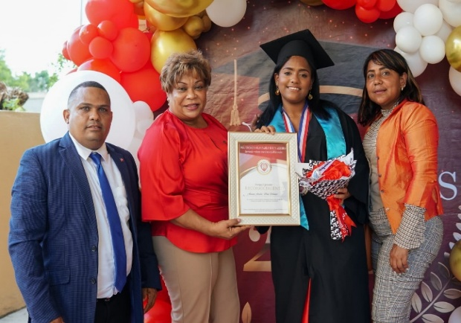





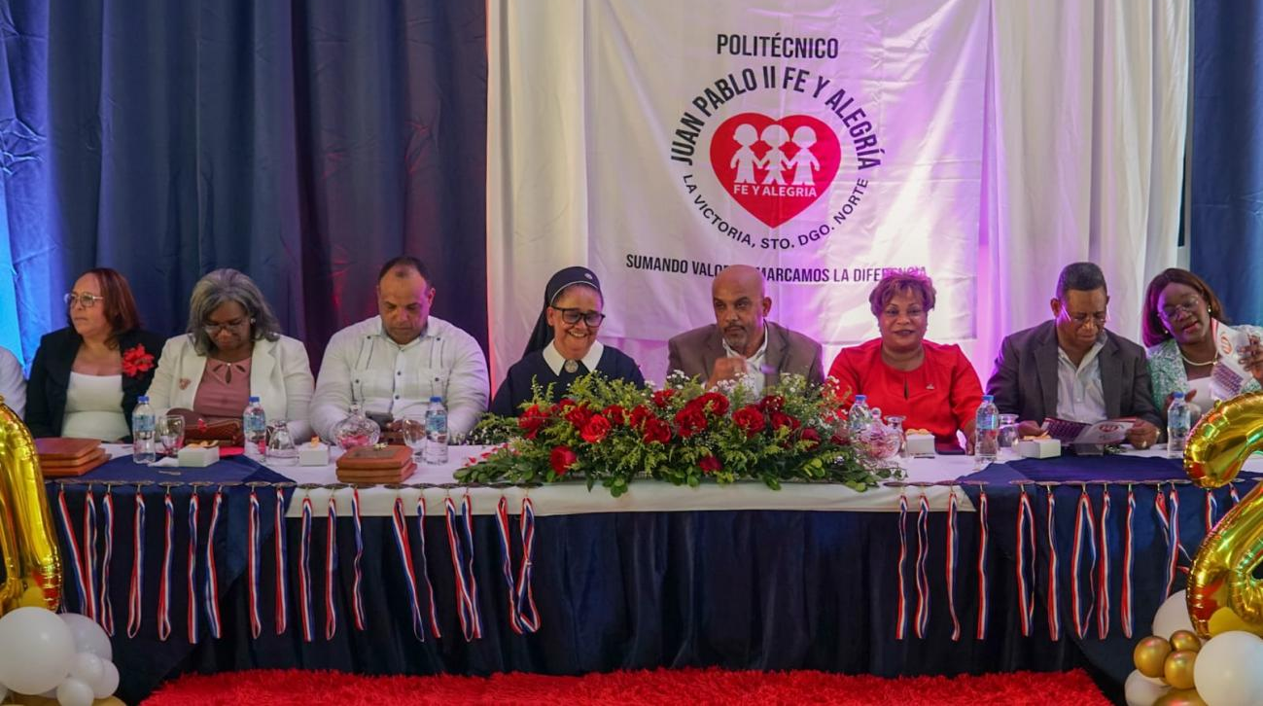

2 de Agosto del 2025
El presidente de la República, Luis Abinader, encabezó la entrega de 140 apartamentos del Proyecto Residencial Lolita II, en Ciudad Hato Nuevo, Santo Domingo Oeste, como parte del Plan Nacional de Viviendas Familia Feliz.
Acompañado de la gobernadora provincial Lucrecia Santana Leyba y el ministro de Vivienda y Edificaciones Carlos Bonilla, esta entrega beneficiará directamente a más de 560 personas, marcando un nuevo paso hacia la reducción del déficit habitacional y la mejora de la calidad de vida de miles de familias dominicanas.

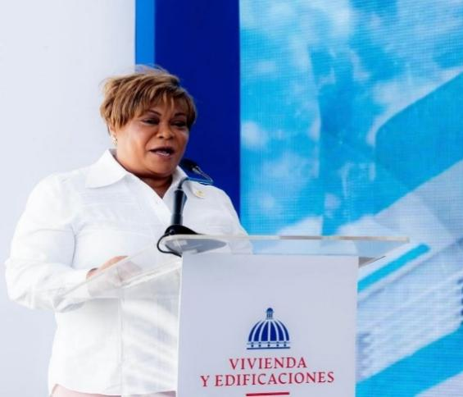

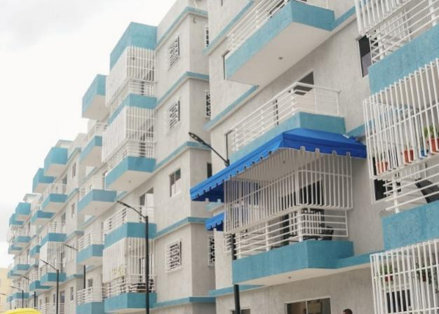
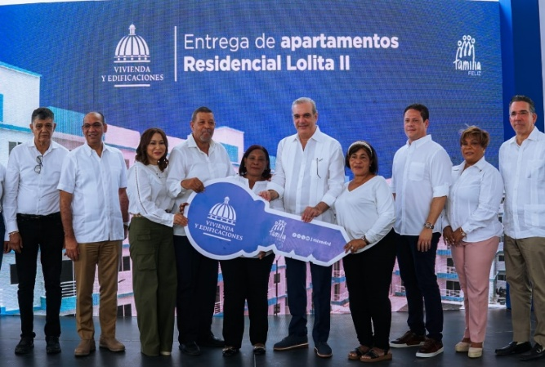

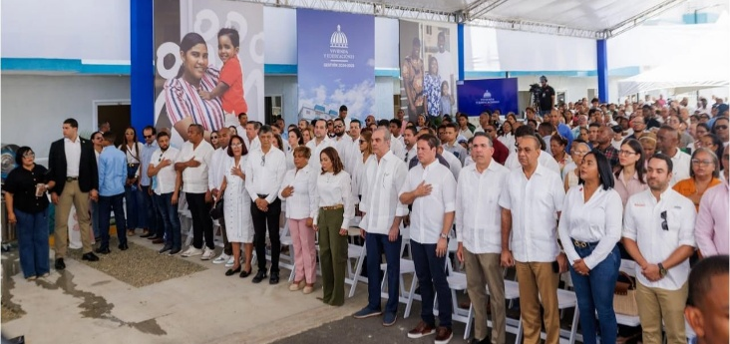


2 de Agosto del 2025
El presidente Luis Abinader, junto al Ministerio de Deportes, hizo entrega oficial del Polideportivo remozado de Las Caobas, en Santo Domingo Oeste, una obra que fortalece la infraestructura deportiva de nuestra provincia. La gobernadora de la Provincia Santo Domingo, Dra. Lucrecia Santana Leyba, acompañó este importante acto, reafirmando el firme compromiso de la Gobernación con el desarrollo integral de la juventud, a través del deporte y la sana recreación.

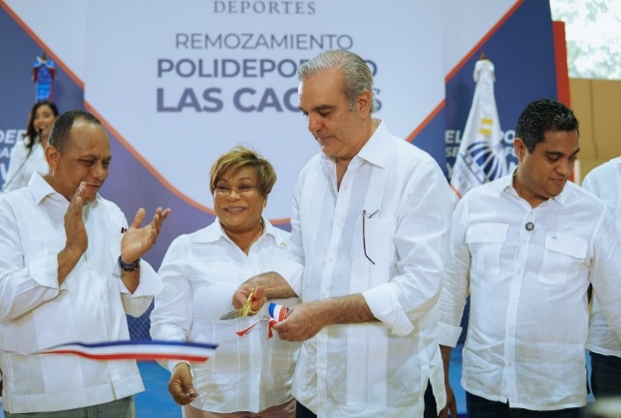


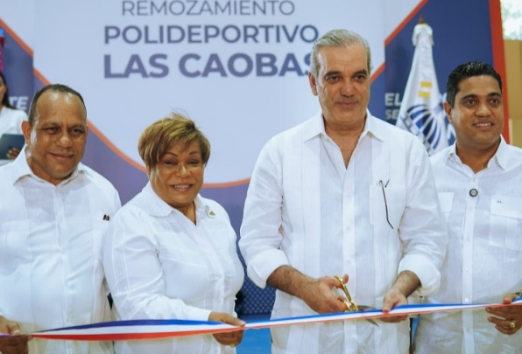

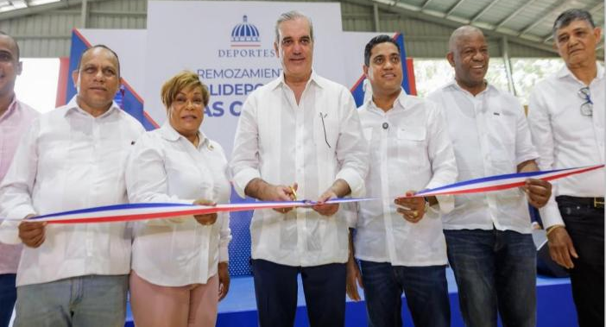
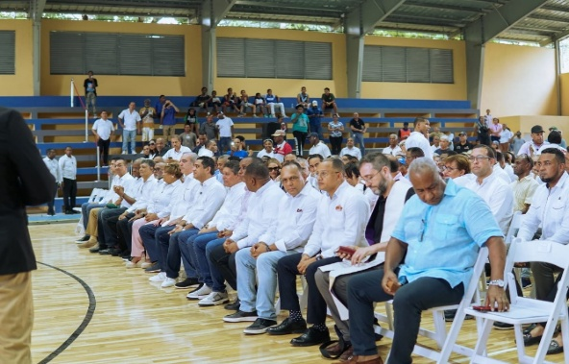

8 de Agosto del 2025
La gobernadora de la provincia Santo Domingo sostuvo una importante reunión con los representantes de cada municipio y distrito municipal, con el objetivo de informar sobre los proyectos y trabajos en curso, así como escuchar de primera mano las inquietudes y necesidades de cada territorio.
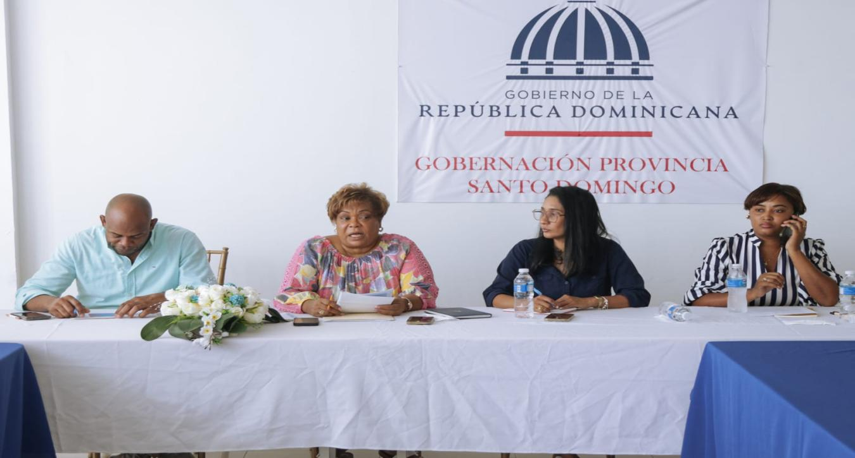
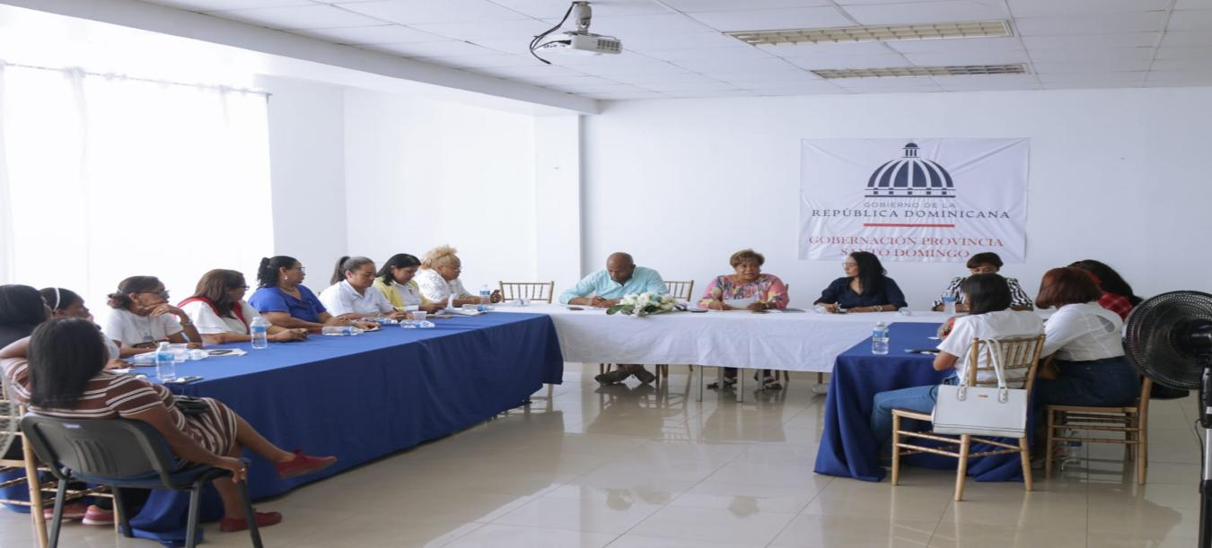

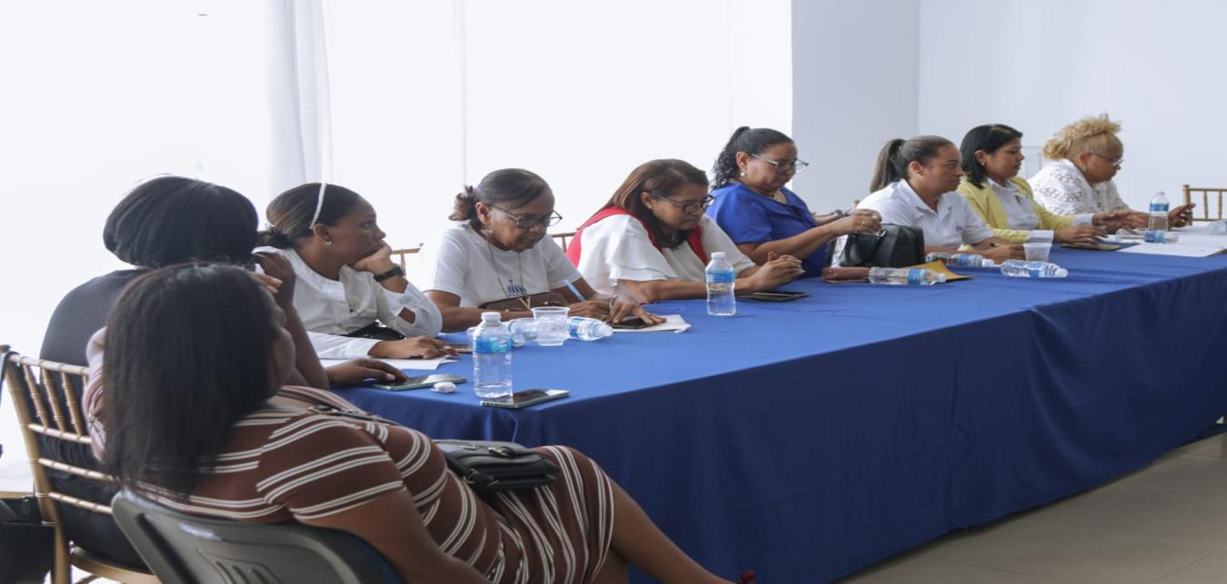

8 de Agosto del 2025
Gobernadora de la provincia Santo Domingo, junto a más de 20 instituciones gubernamentales y el equipo de proyectos especiales de la presidencia, unieron esfuerzos para llevar soluciones y acercar los servicios del Gobierno a nuestra gente.

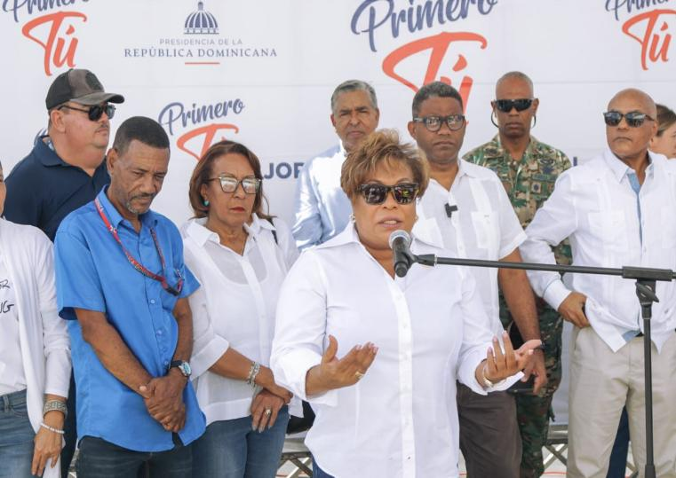


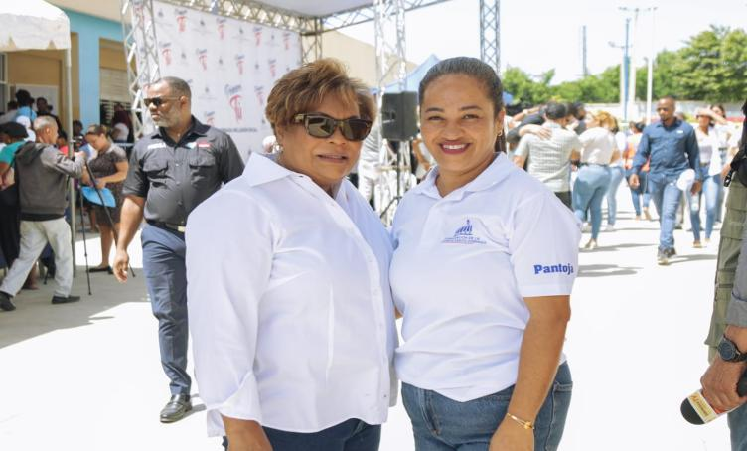

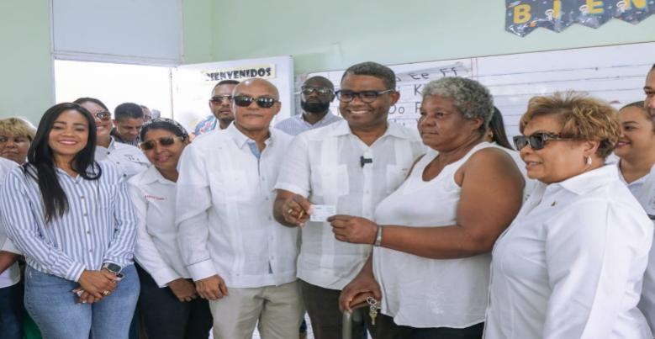
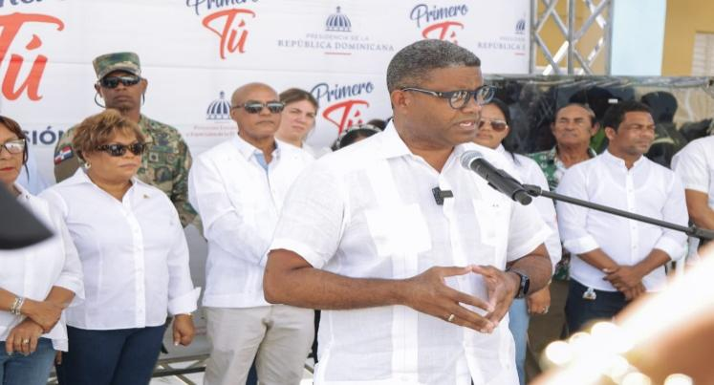

10 de Agosto del 2025
La gobernadora de la provincia Santo Domingo participó en el acto encabezado por el presidente Luis Abinader para la inauguración y remozamiento de 10 importantes obras en el Comando Naval Central de la Armada. Entre estas obras se destacan la Escuela de Graduados de Comando y Estado Mayor Naval, el edificio de inteligencia M-2 y la oficina de Capitanía de Puertos.
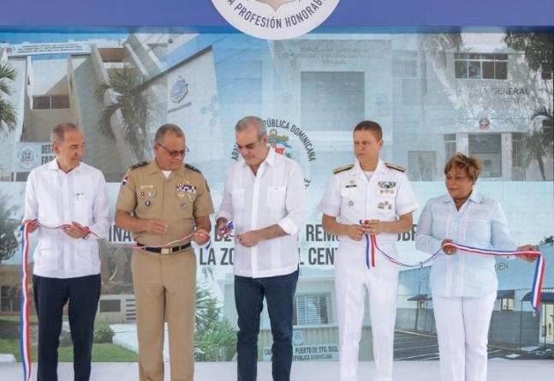
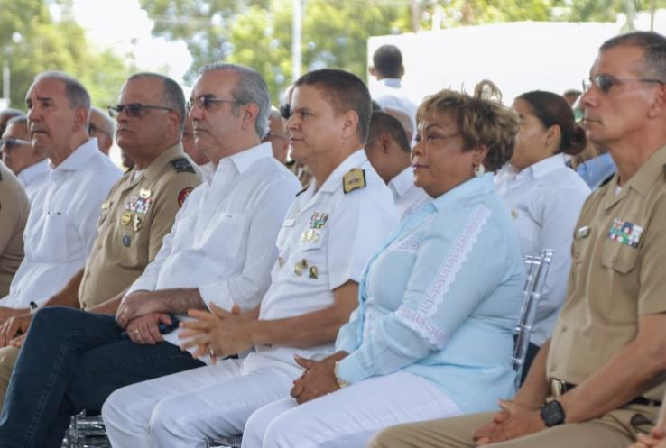


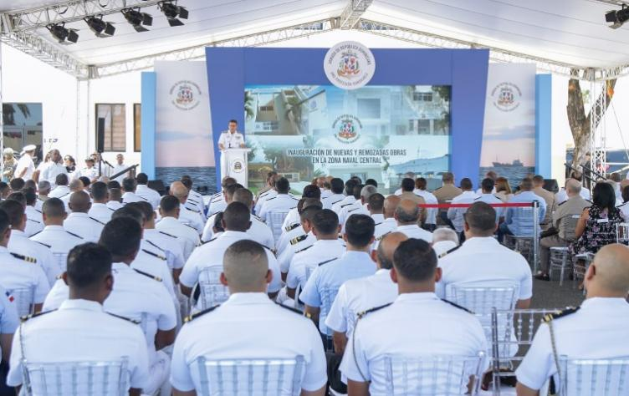

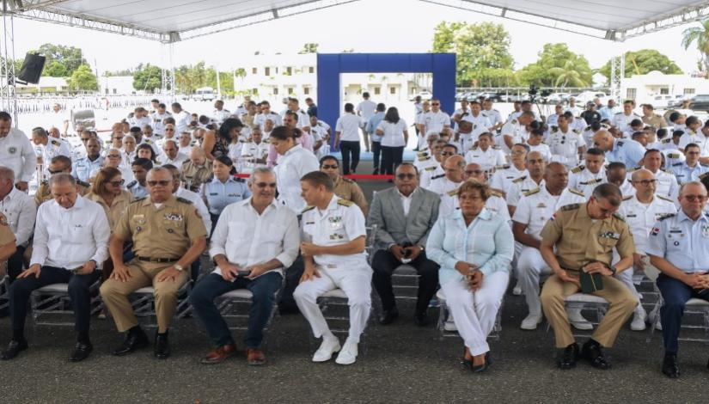
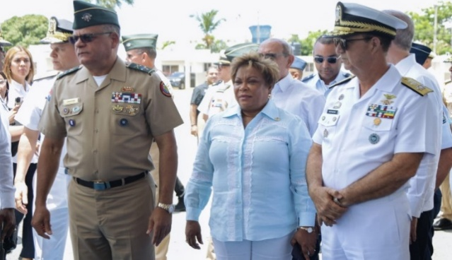

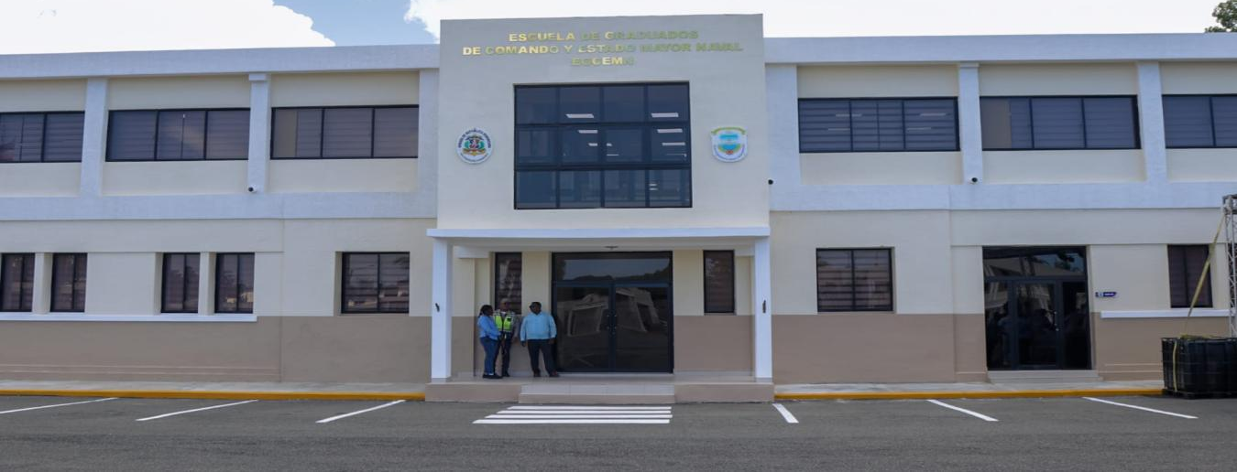

10 de Agosto del 2025
El presidente Luis Abinader encabezó hoy la puesta en marcha de los nuevos trenes de la Línea 1 del Metro de Santo Domingo, una mejora que incrementa la capacidad, rapidez y comodidad del servicio para miles de usuarios diarios. Esta importante obra impulsa la movilidad, el desarrollo y la calidad de vida de nuestra gente, conectando de forma más eficiente a toda la provincia.
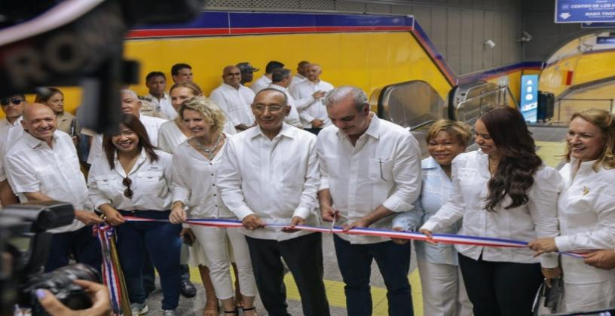
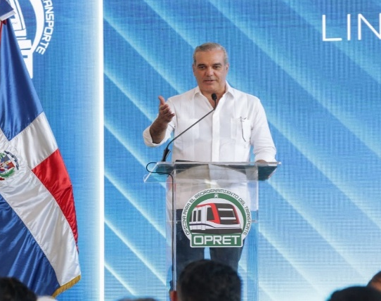

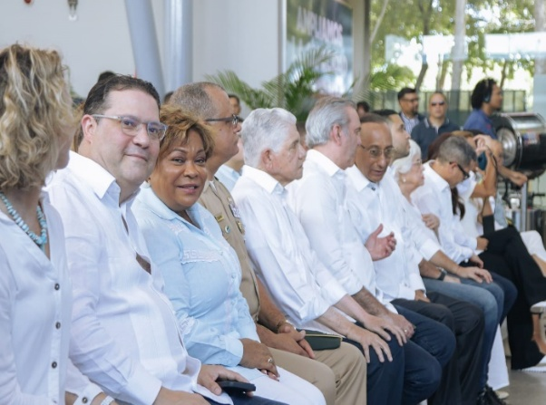


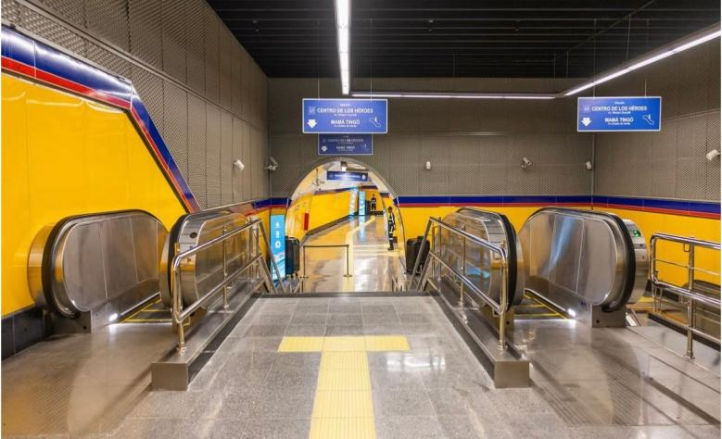
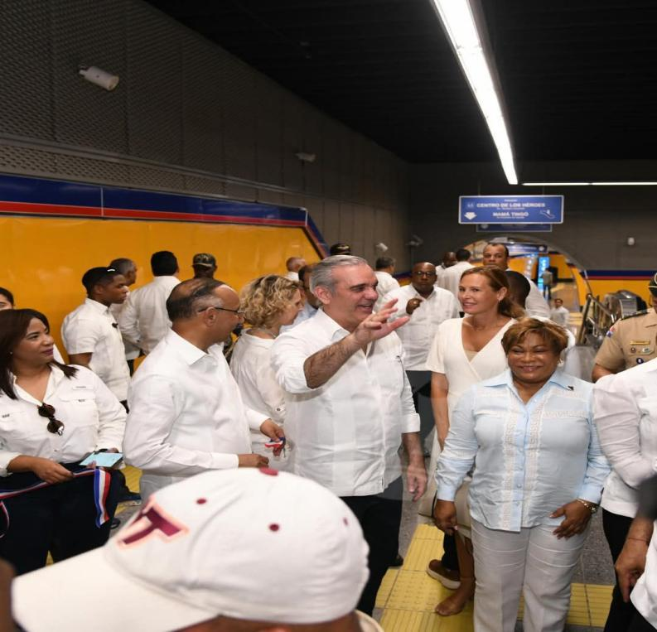

11 de Agosto del 2025
Gobernadora Lucrecia Santana, visita la directora del Instituto Nacional de Atención Integral a la Primera Infancia, Josefa Castillo, con el propósito de seguir trabajando a favor de la niñez y de la provincia.
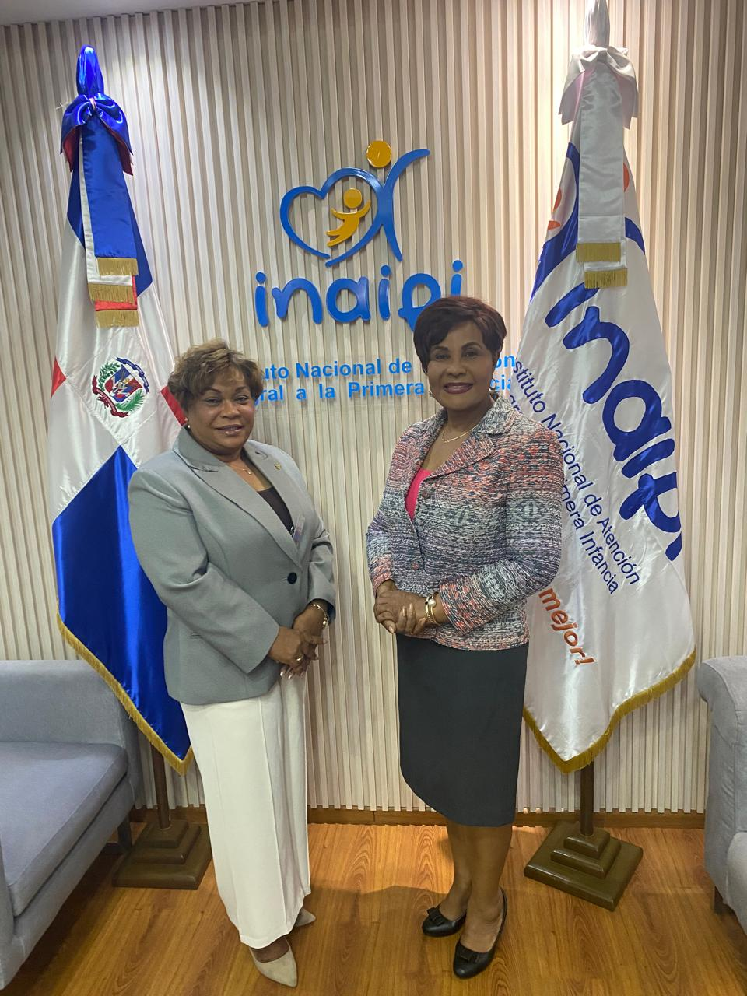

12 de Agosto del 2025
Nuestra Gobernadora Provincial de Santo Domingo participó en la XVI Conferencia Regional sobre la Mujer de América Latina y el Caribe, celebrada del 11 al 15 de agosto en Ciudad de México, organizada por CEPAL, ONU Mujeres y el Gobierno de México. Encabezada por la Ministra de la Mujer, Mayra Jiménez, la delegación dominicana reafirmó su compromiso de garantizar cuidados dignos y sin discriminación para todas las mujeres en movilidad.
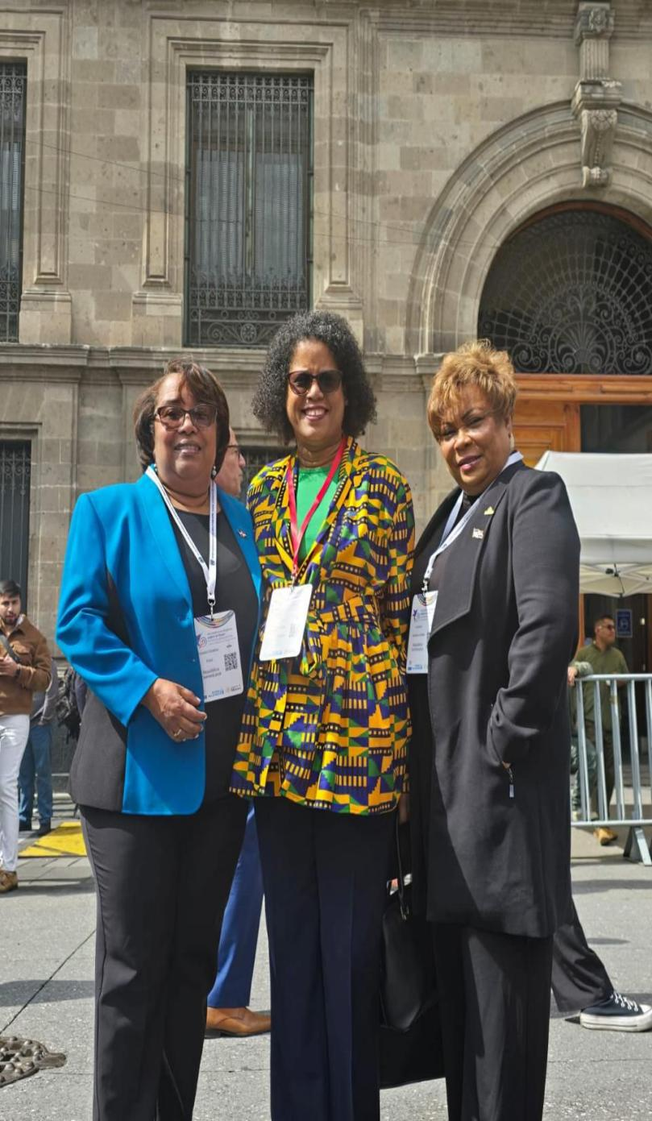
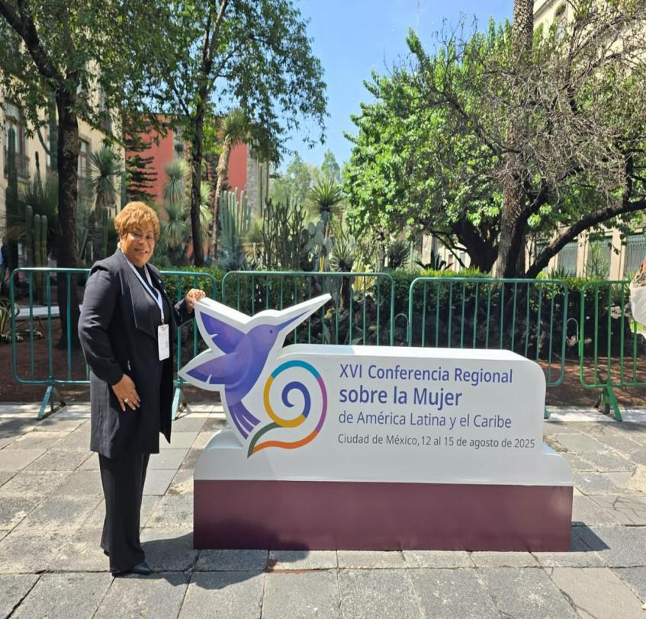

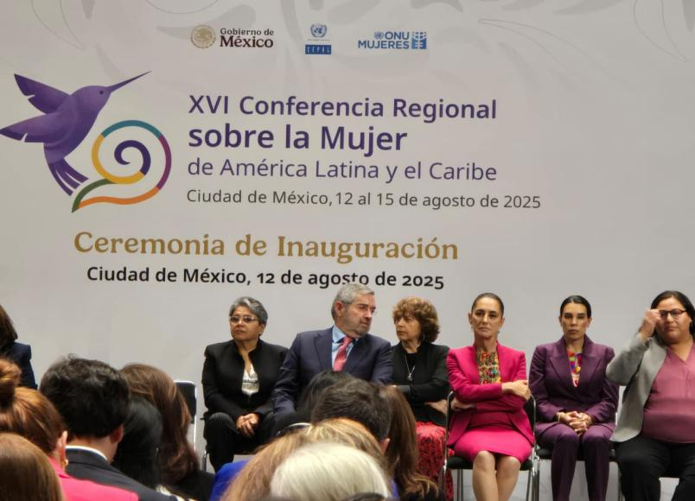

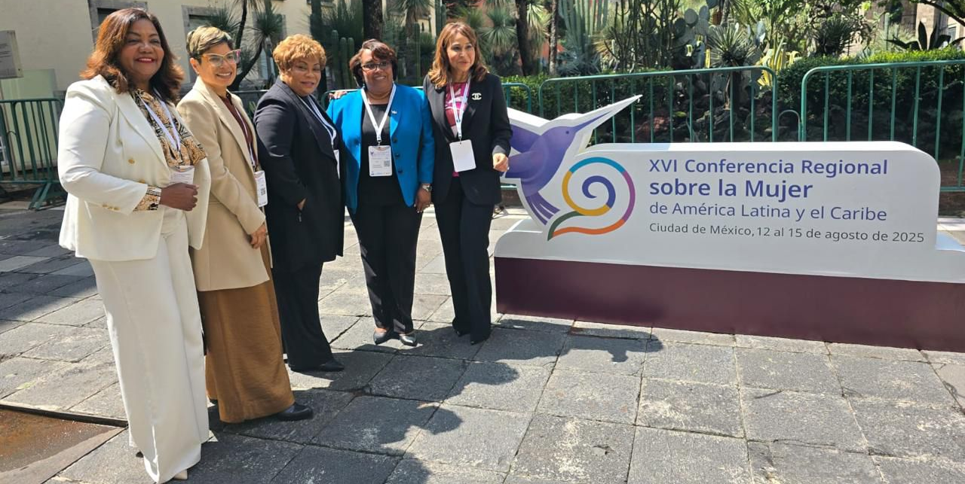

13 de Agosto del 2025
La gobernadora tuvo el honor de acompañar a nuestra Ministra de la Mujer, Mayra Jiménez, quien presentó importantes avances en políticas de cuidados: más servicios, formación de cuidadoras, mayor inversión pública y la creación de la Escuela de Igualdad Magaly Pineda.
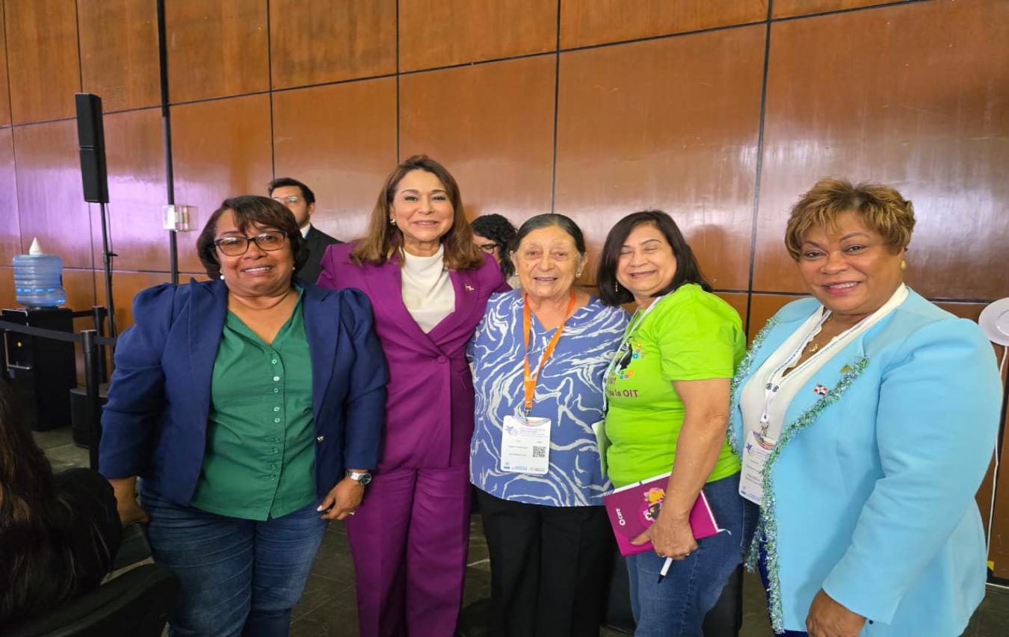

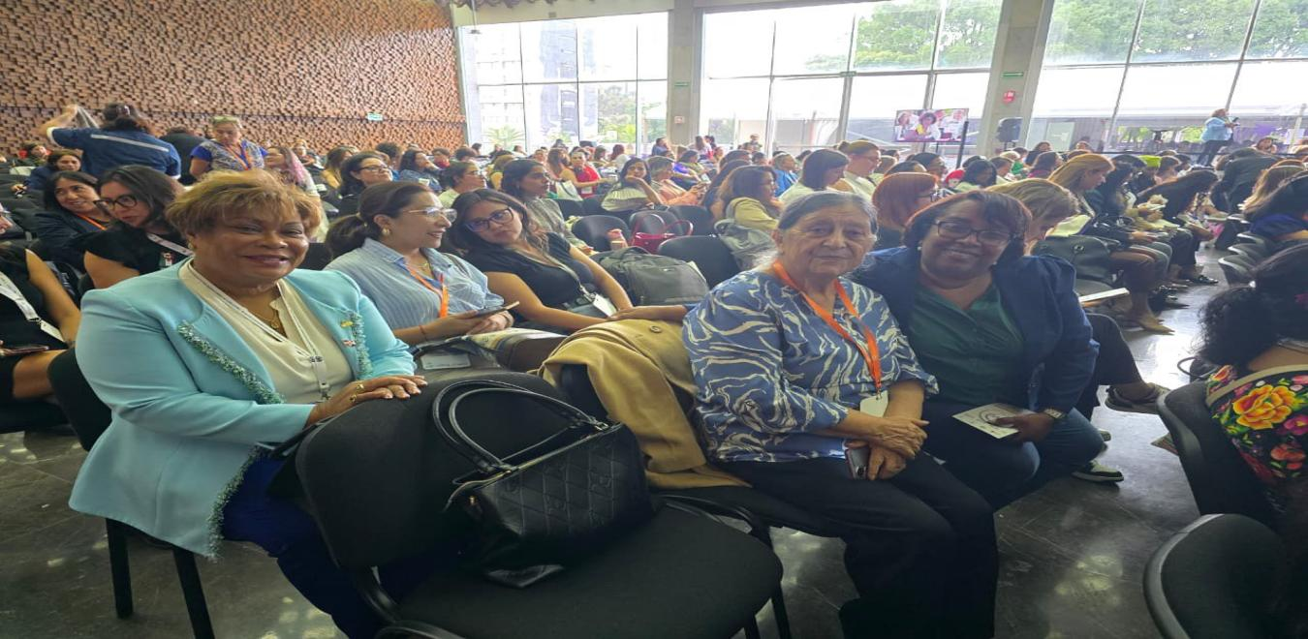

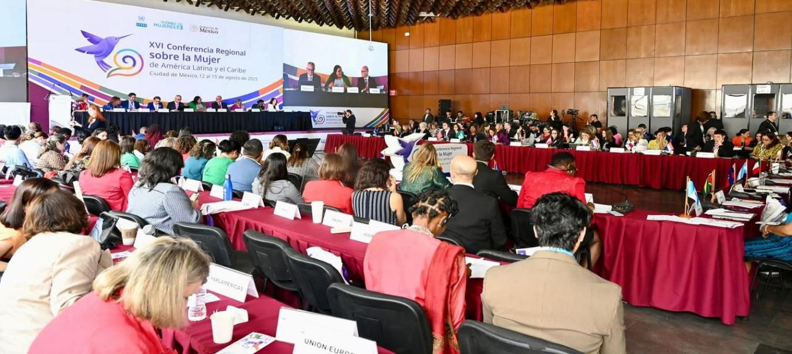

14 de Agosto del 2025
Nuestra gobernadora continúa representando con compromiso y orgullo a la Provincia Santo Domingo, participando en los espacios de diálogo y trabajo en favor de la igualdad de género y el desarrollo de políticas que fortalezcan los derechos de las mujeres.
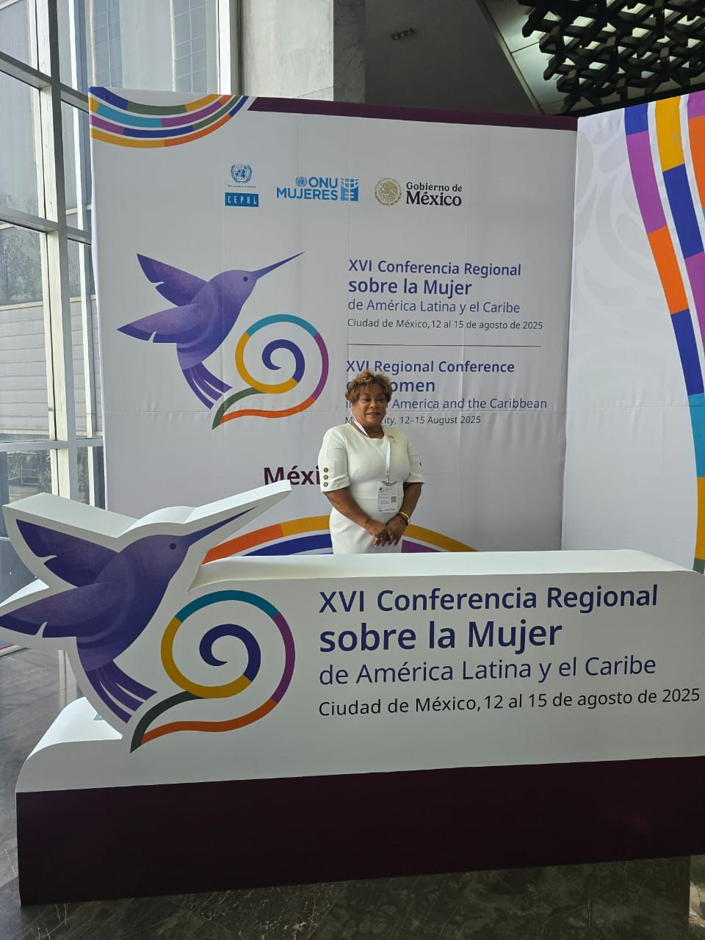

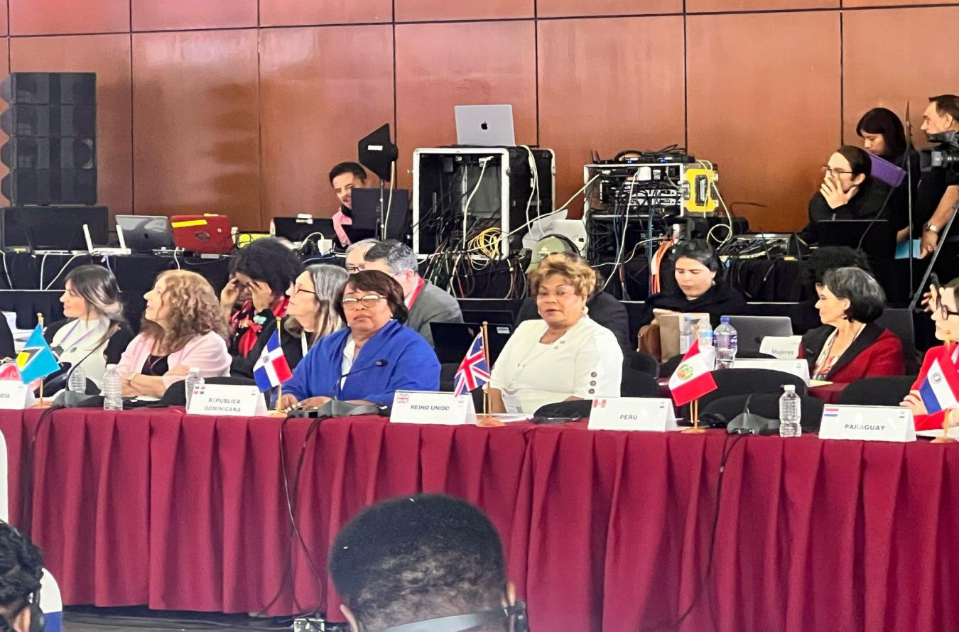

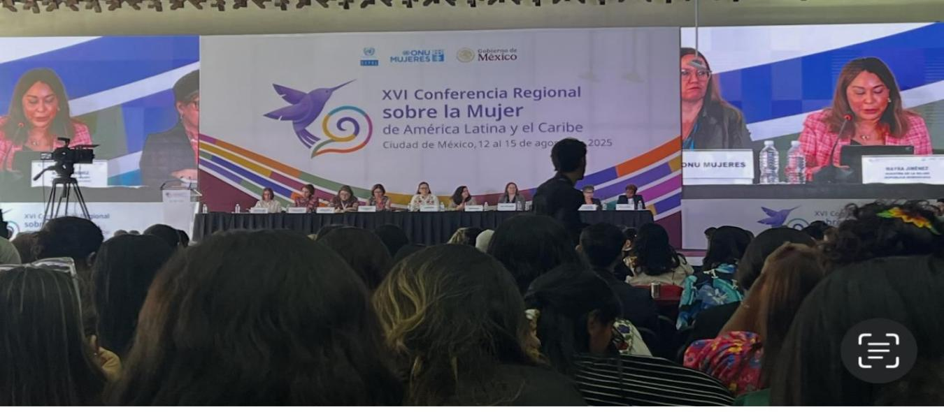

14 de Agosto del 2025
Nuestra gobernadora Lucrecia Santana Leyba participó en un cóctel-coloquio en el marco de la XVI Conferencia Regional sobre la Mujer de América Latina y el Caribe, celebrada en la Ciudad de México. Un espacio enriquecedor junto a la Ministra de la Mujer, la diáspora dominicana en México, el Embajador de la República Dominicana en México, Juan Bolívar Díaz, y nuestro Vicecónsul, Runnier Valdez de los Santos.
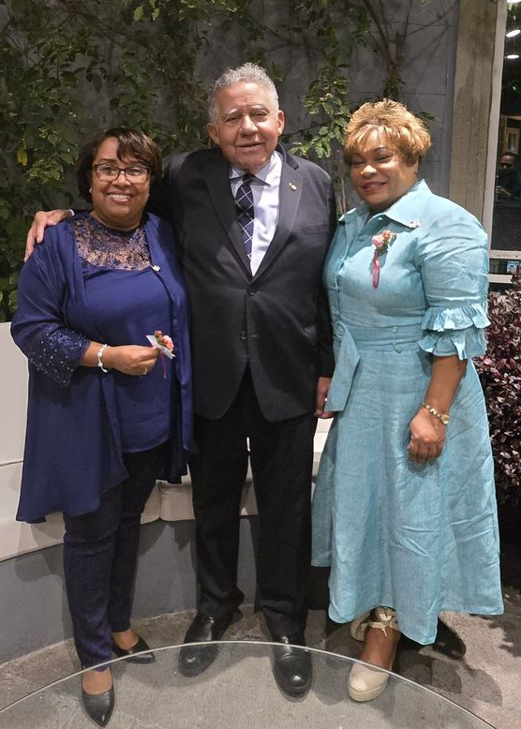
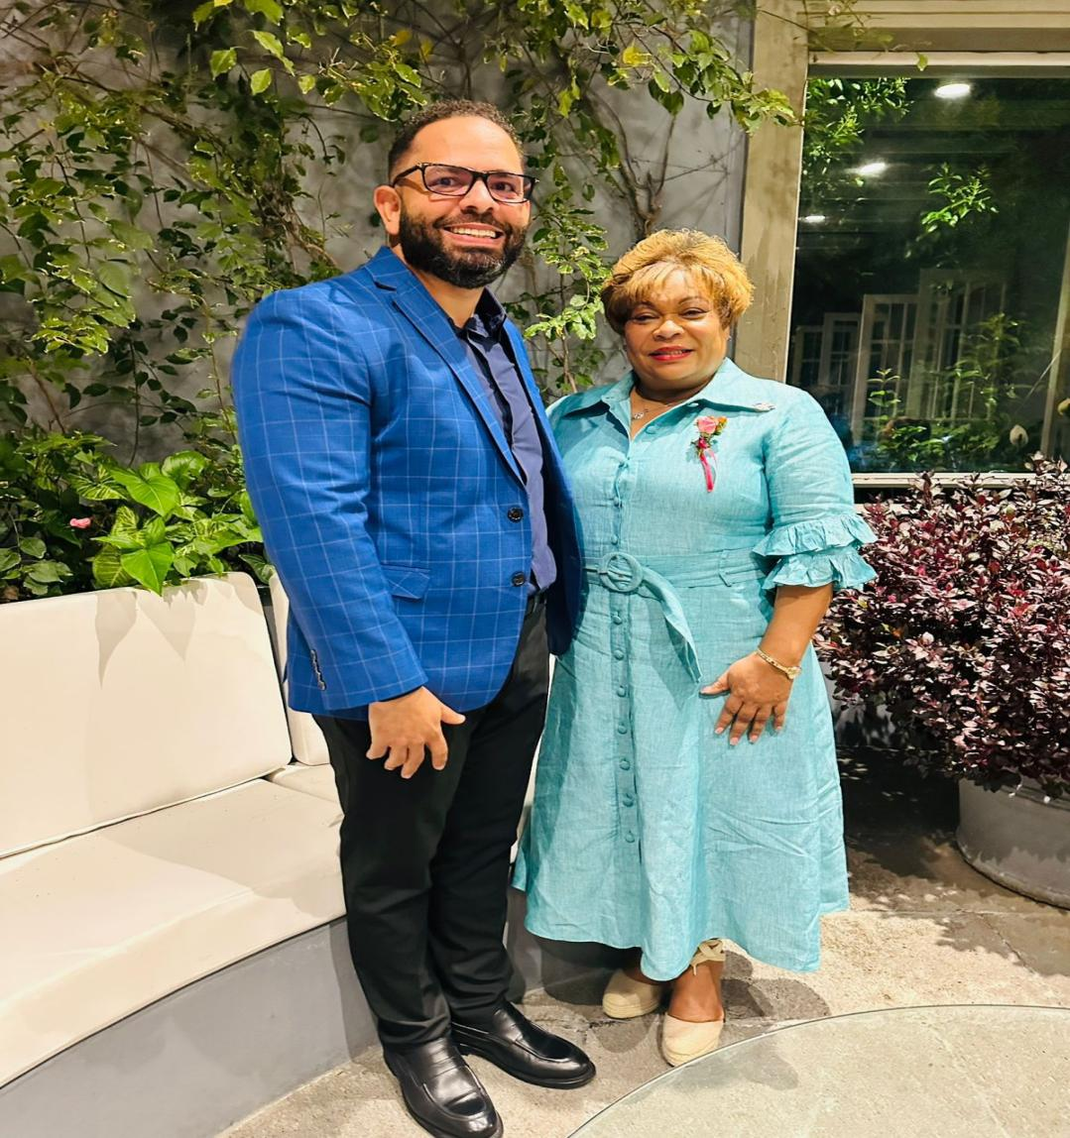

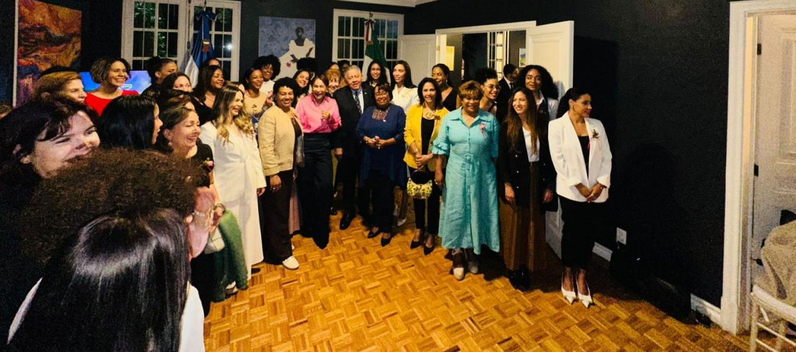

15 de Agosto del 2025
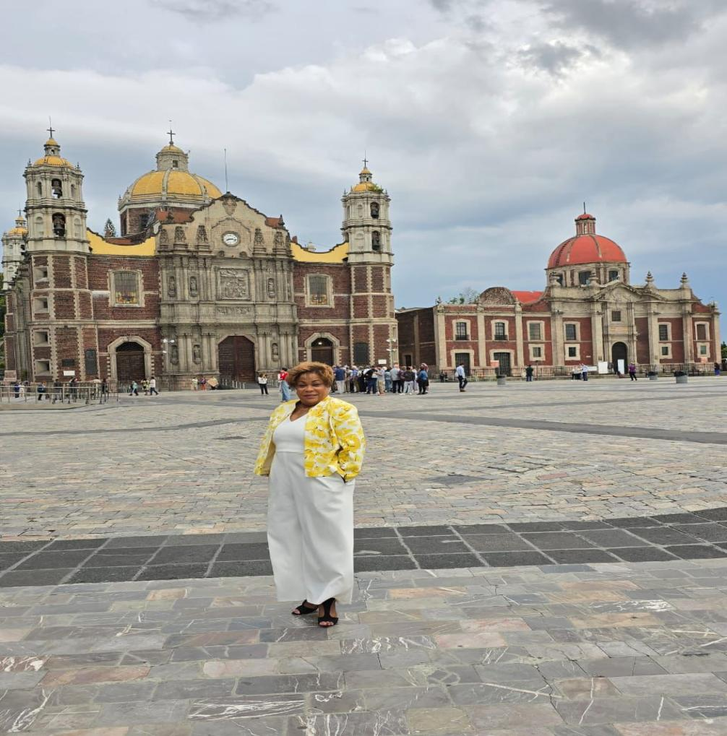
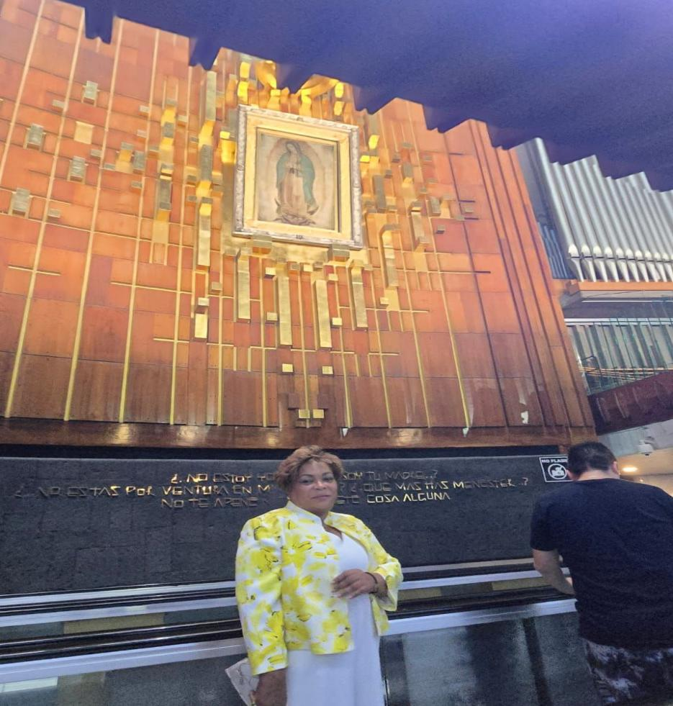
Gobernadora antes de salir al país visito la Basílica de Guadalupe en la Ciudad de México, un lugar lleno de fe y devoción, donde di gracias a Dios por todas las bendiciones y por la oportunidad de representar a nuestra provincia en escenarios tan importantes, al culminar la Conferencia Regional sobre la Mujer de América Latina y el Caribe, un evento que reunió a líderes, autoridades y organizaciones comprometidas con la igualdad y el desarrollo de la mujer.

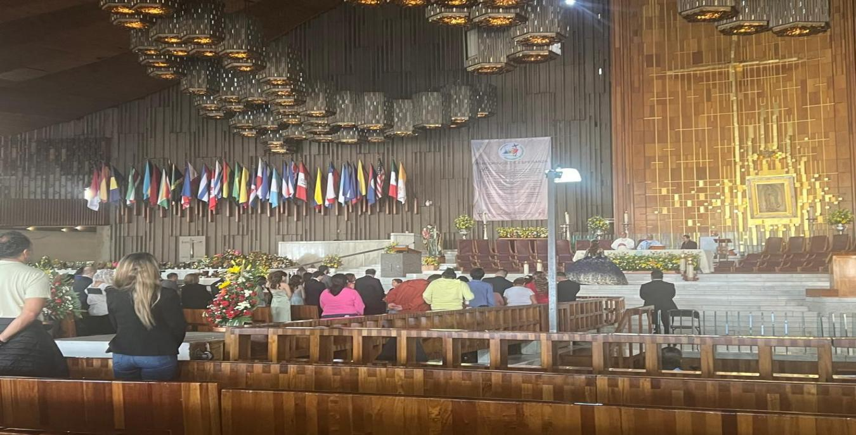

15 de Agosto del 2025
Nuestra gobernadora representó con compromiso y orgullo a la Provincia Santo Domingo, participando activamente en la XVI Conferencia Regional sobre la Mujer de América Latina y el Caribe, celebrada en la Ciudad de México, en los espacios de diálogo y construcción de políticas orientadas a la igualdad de género y la defensa de los derechos de las mujeres.
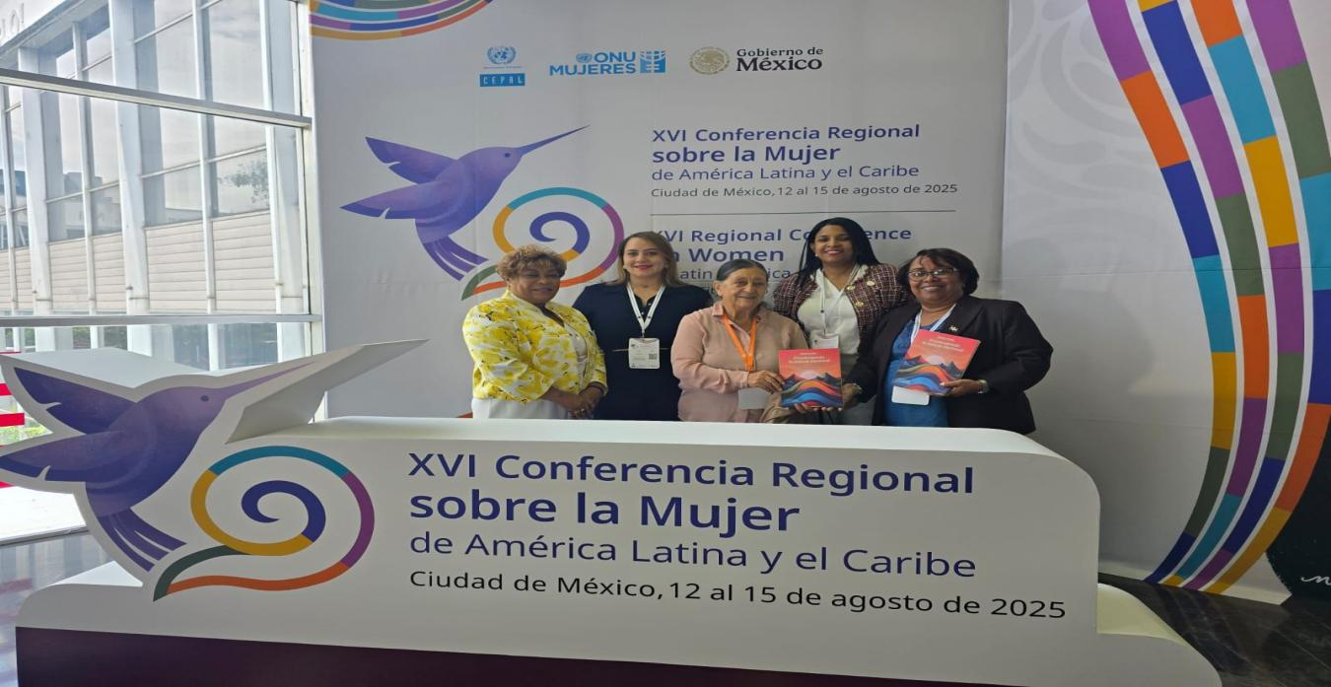

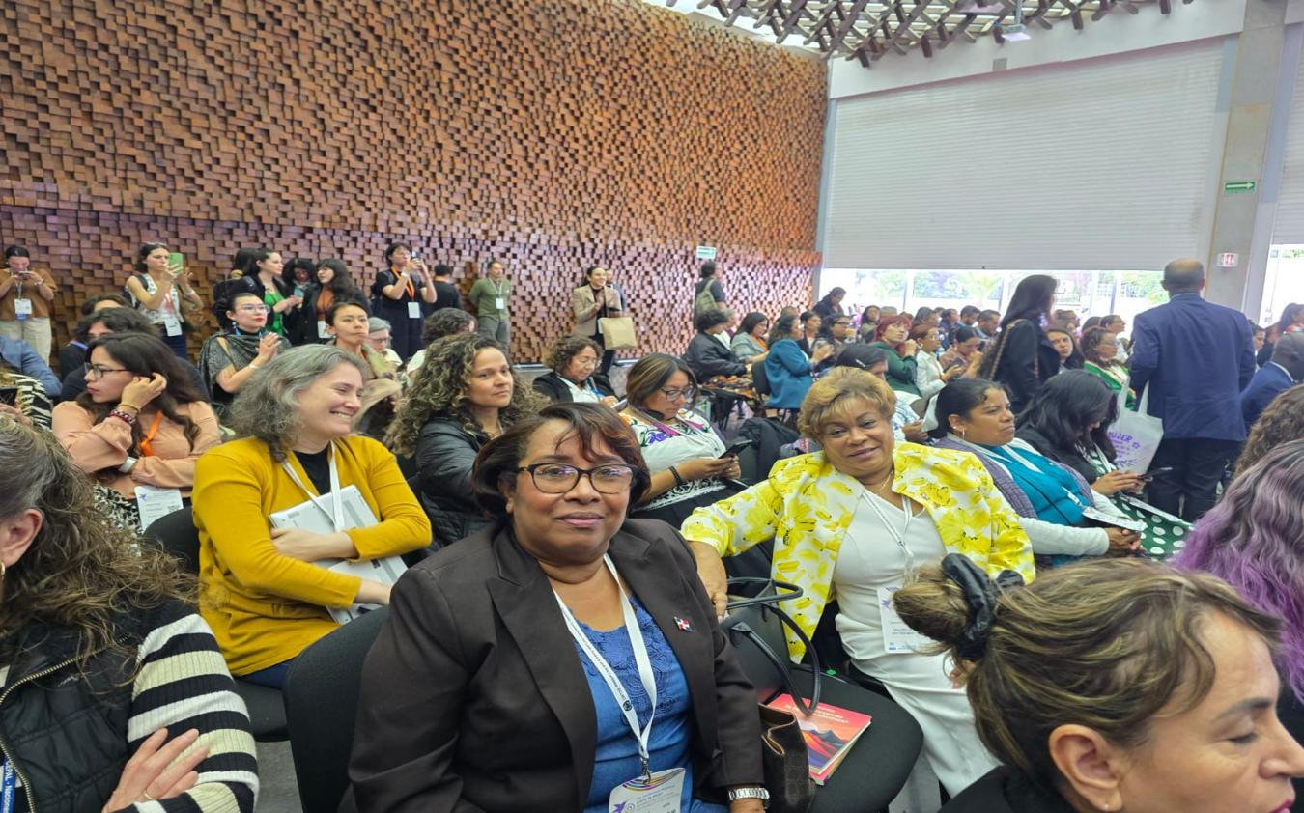

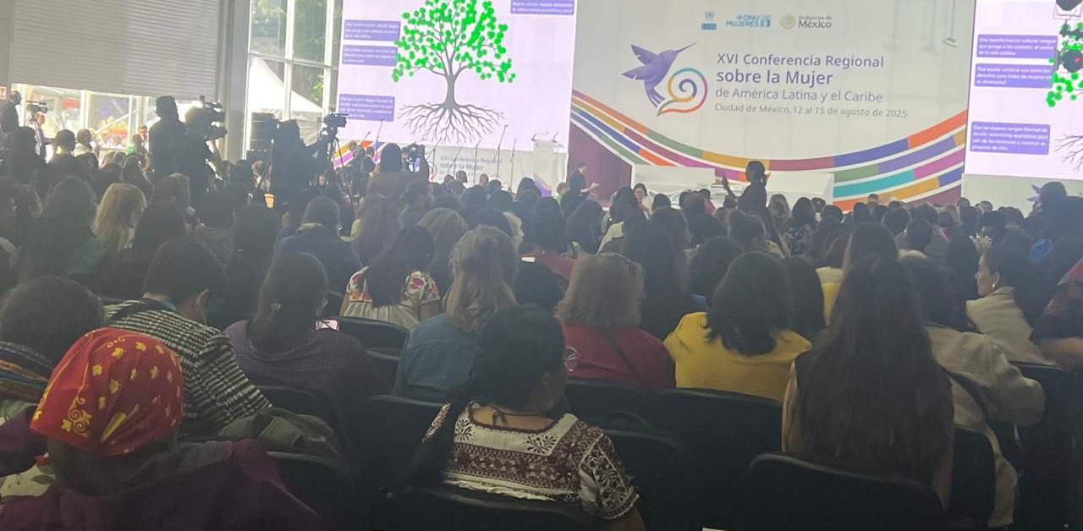

16 de Agosto del 2025
Gobernadora Provincial Lucrecia Santana Leyba encabezó, junto al Director Regional Jesús Vargas de la defensa civil, sostuvieron una importante reunión de coordinación y planificación.
En el encuentro participaron representantes de la Policía Nacional, Fuerza Aérea, áreas de la salud, la Federación de Juntas de Vecinos y directores municipales de la Defensa Civil.
El objetivo principal fue fortalecer los planes de prevención y respuesta ante la actual temporada ciclónica 2025, especialmente frente a la posible incidencia de un huracán, asegurando así la protección y seguridad de todos los ciudadanos de la Provincia Santo Domingo.
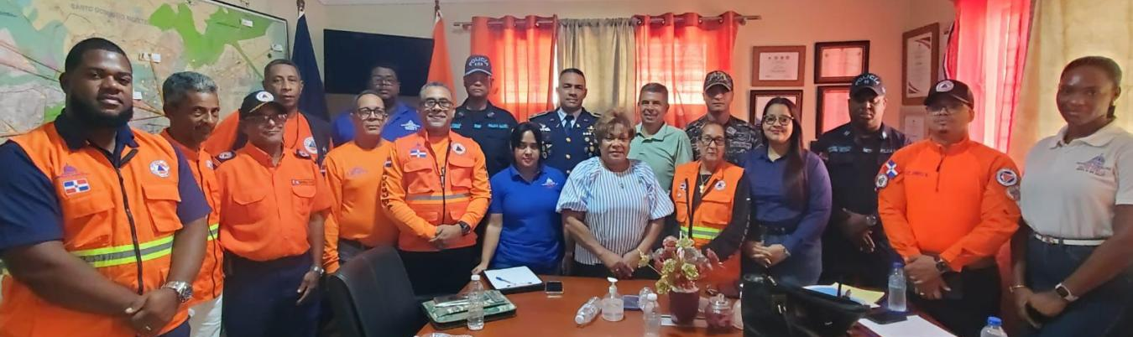
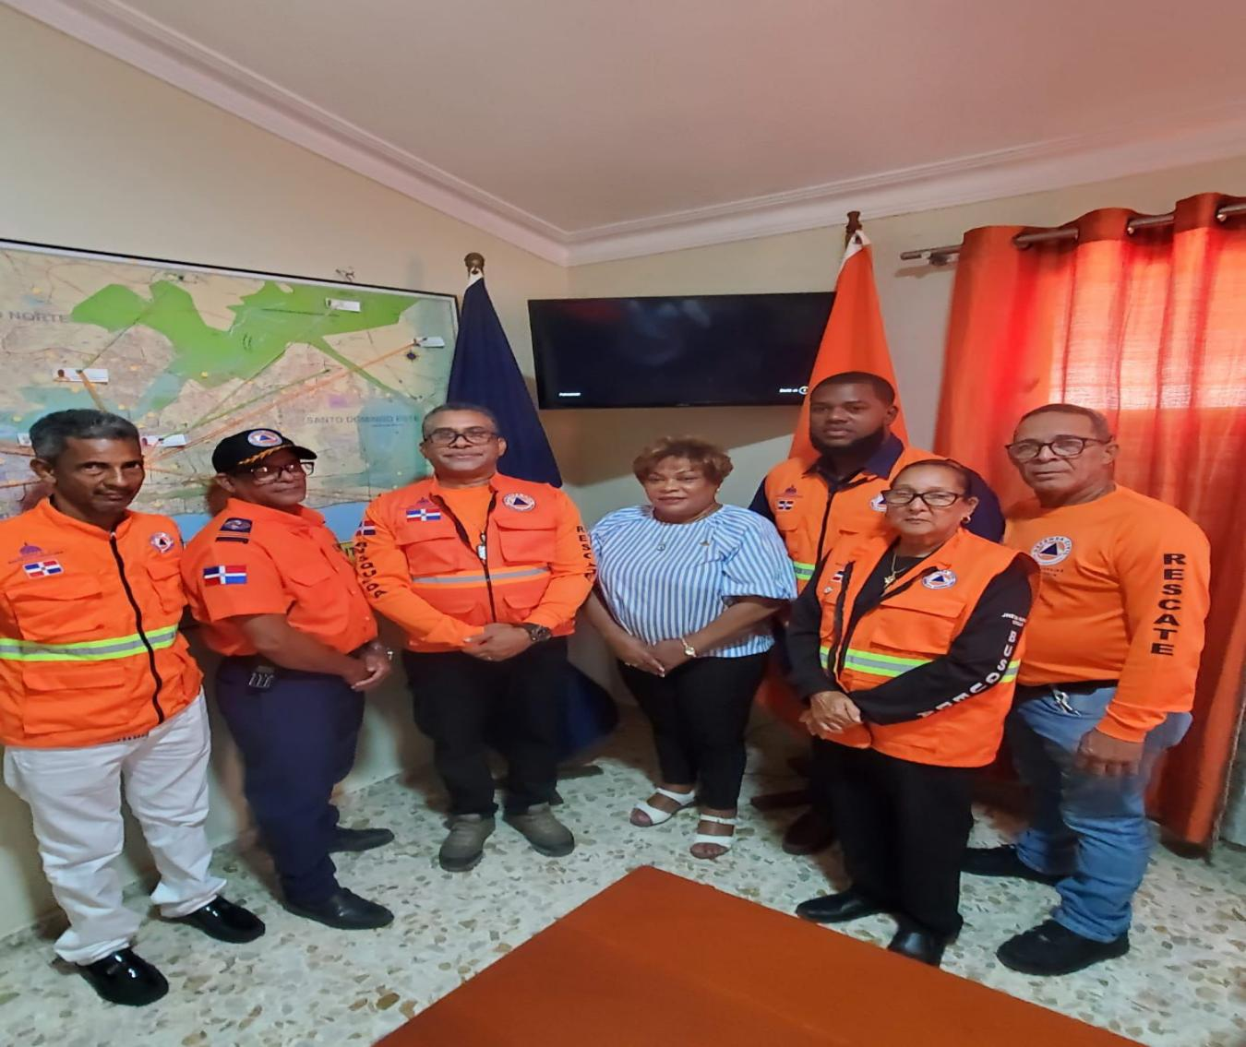

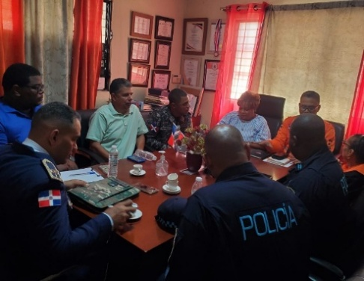
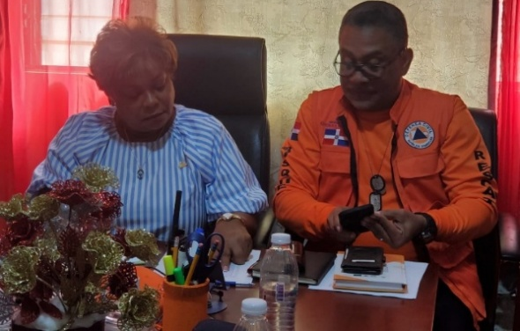

16 de Agosto del 2025
La gobernadora de la provincia Santo Domingo, Lucrecia Santana Leyba, recibió un merecido reconocimiento por parte del director provincial y los directores municipales de la Defensa Civil, en agradecimiento a su arduo trabajo y compromiso constante a favor del bienestar y la seguridad de nuestra provincia.
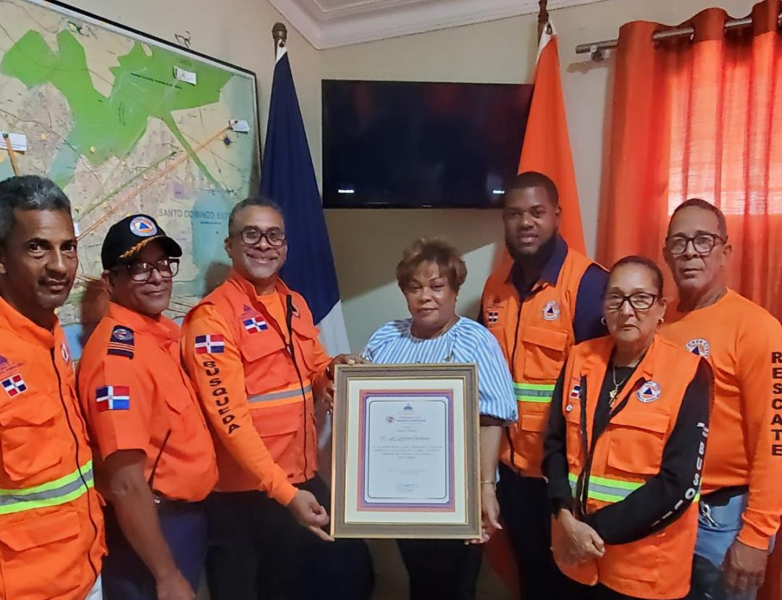

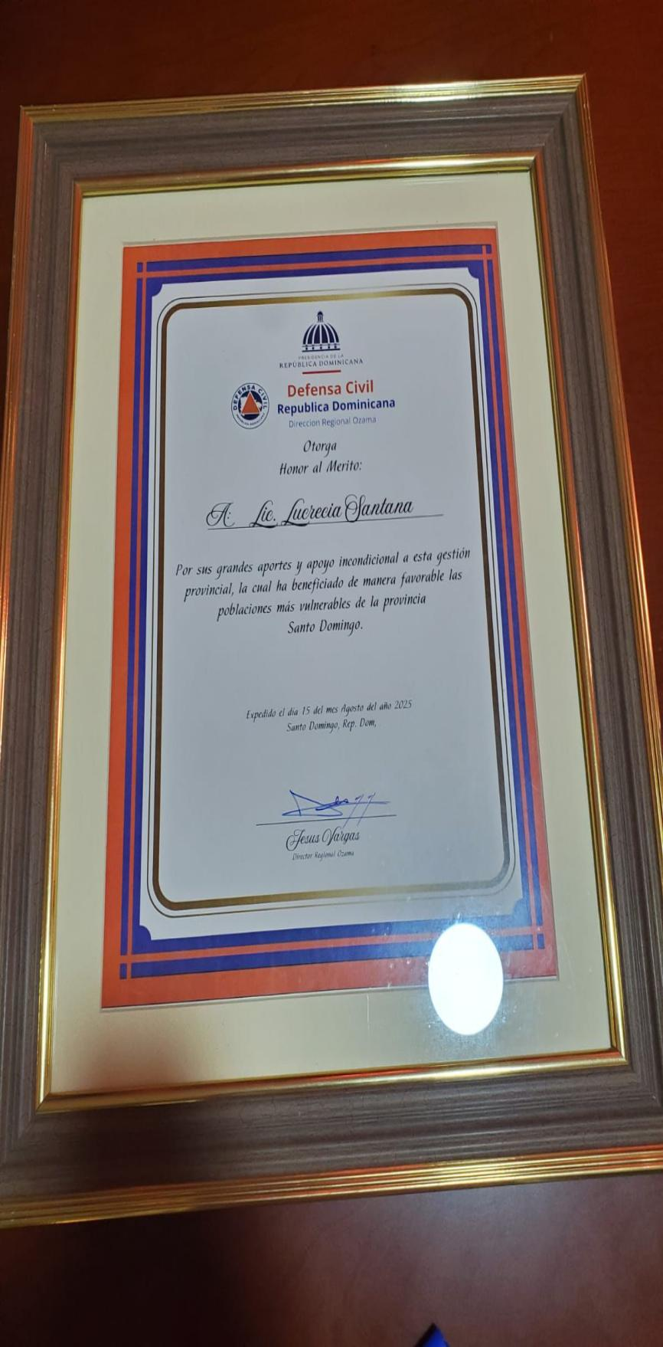

21 de Agosto del 2025
La Gobernadora Provincial de Santo Domingo junto a PROPEEP y decenas de instituciones del Estado, acercan hoy servicios de salud, educación, programas sociales y más a la comunidad de La Victoria.



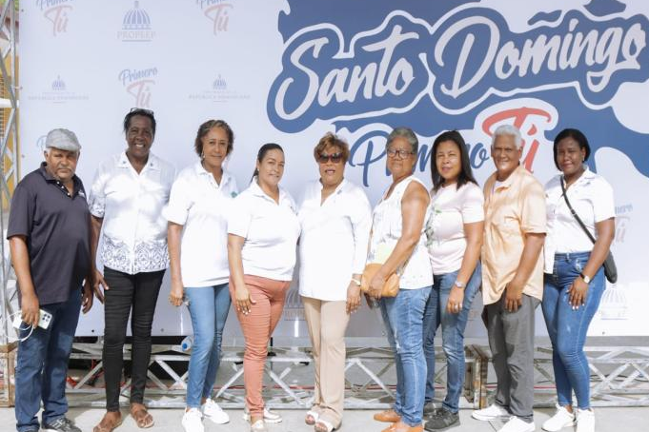

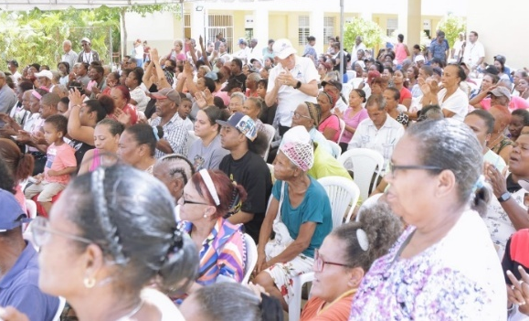
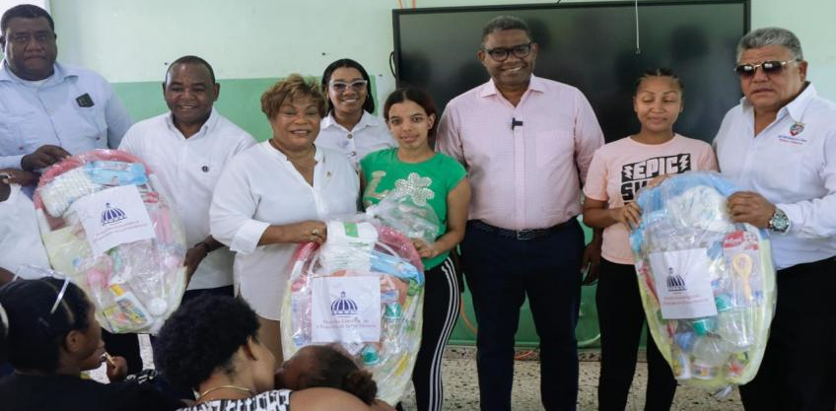

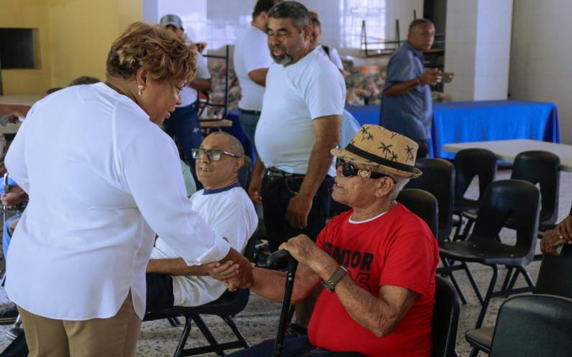
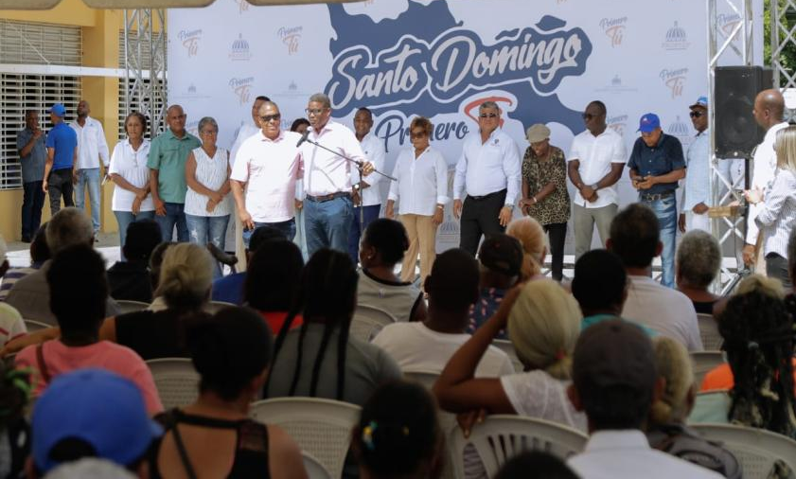

21 de Agosto del 2025
Dimos inicio al Proyecto de Titulación, donde más de 1,400 familias de los sectores La Gina, Los Cazabes y Duquesa serán beneficiadas con su Certificado de Título Definitivo. Nuestra gobernadora de la provincia Santo Domingo, Lucrecia Santana Leyba, encabezó este importante acto, reafirmando el compromiso del Gobierno con la gente.
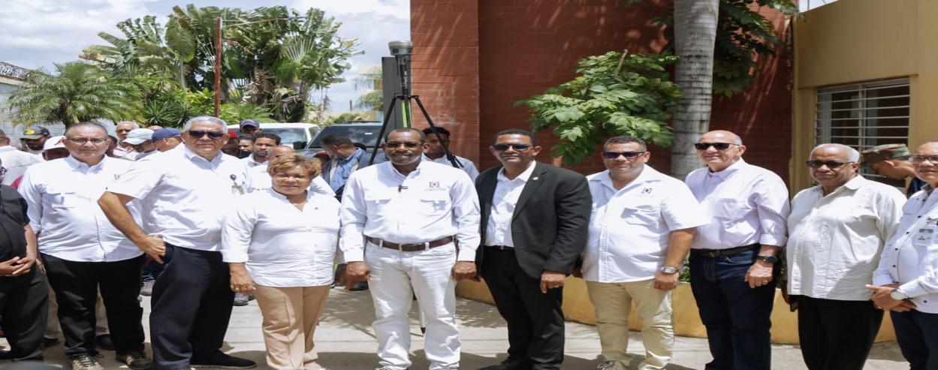

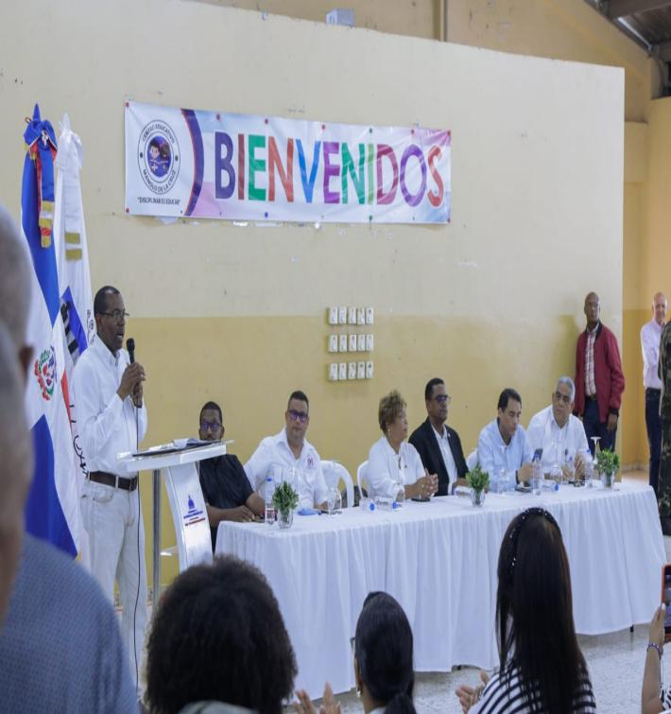
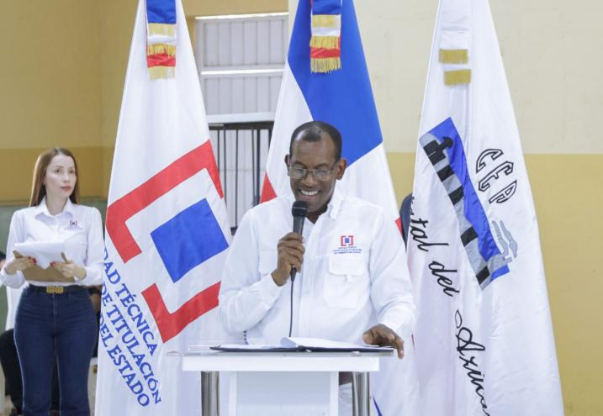

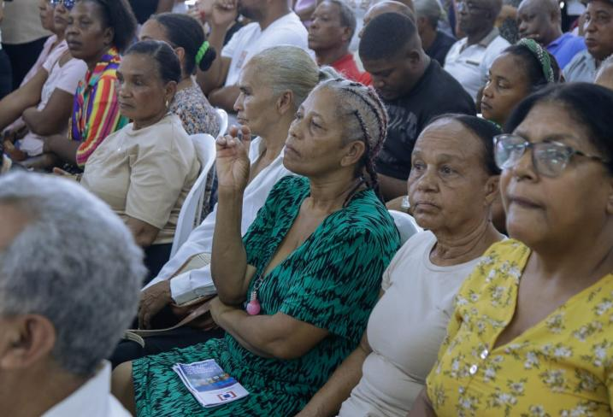
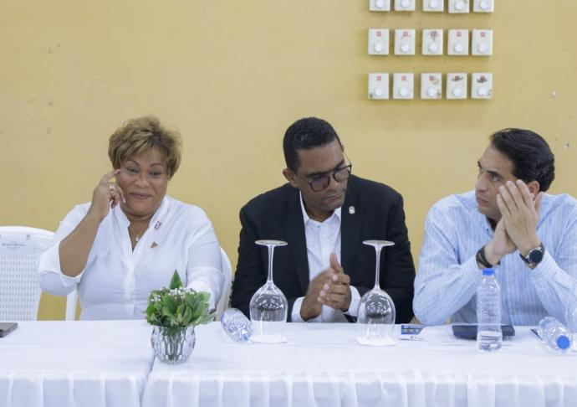

22 de Agosto del 2025
La gobernadora de la provincia Santo Domingo, Lucrecia Santana Leyba, participó en la apertura del año escolar de los Espacios de Esperanza, un hermoso programa de los Centros Tecnológicos Comunitarios (CTC) que ofrece educación inicial gratuita a niños y niñas de 3 a 5 años en comunidades vulnerables.
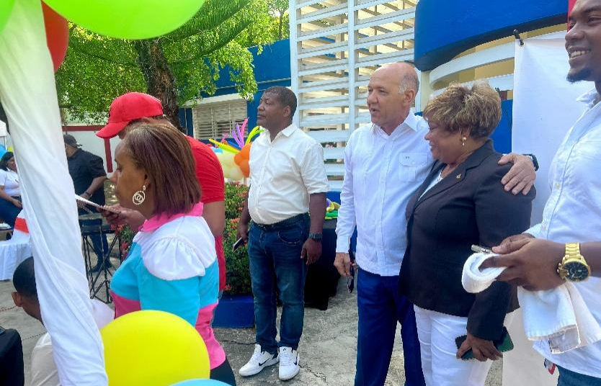
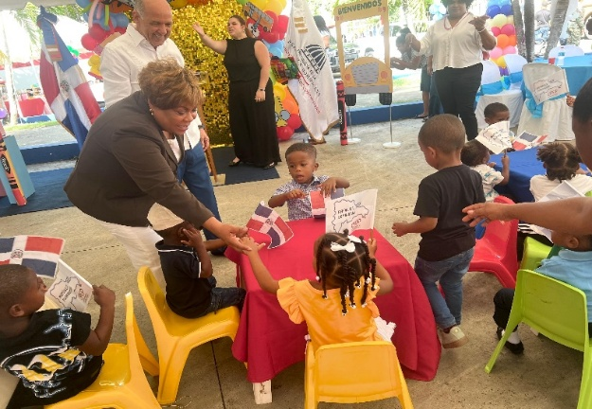

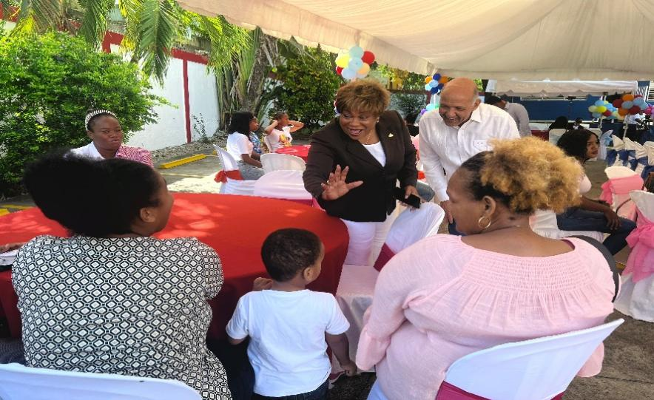
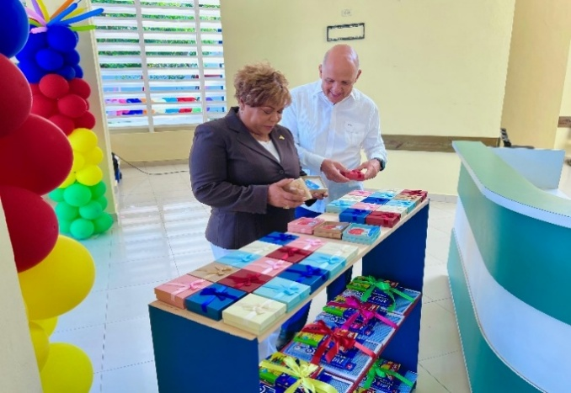


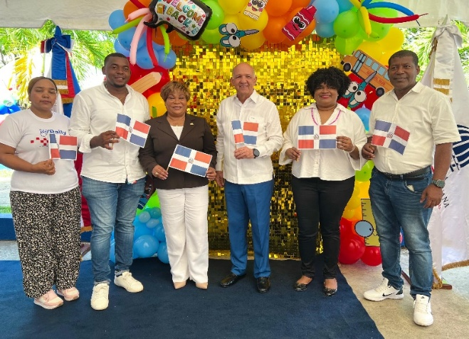

22 de Agosto del 2025
El presidente Luis Abinader reafirma hoy su compromiso de seguir construyendo una República Dominicana donde la justicia sea patrimonio de todos. Con el programa del CEA se entregarán 110 mil títulos que impactarán a más de 440 mil dominicanos, sumándose a los avances del Plan Nacional de Titulación de la UTECT, que ya ha logrado:
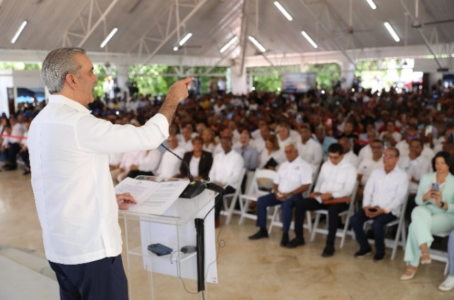
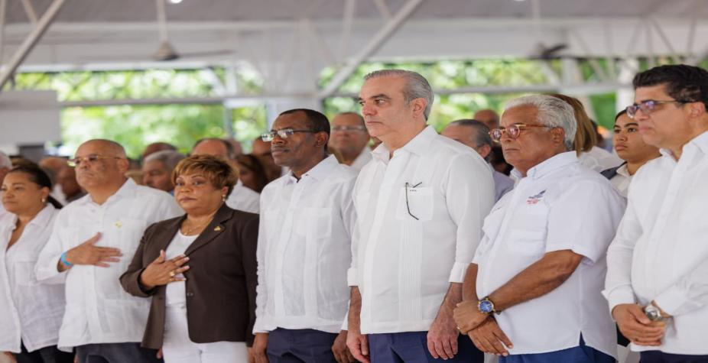
152 mil títulos en jurisdicción inmobiliaria, 250 mil en proceso de levantamiento,139 mil entregados.

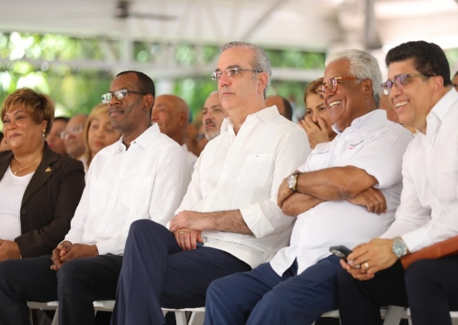
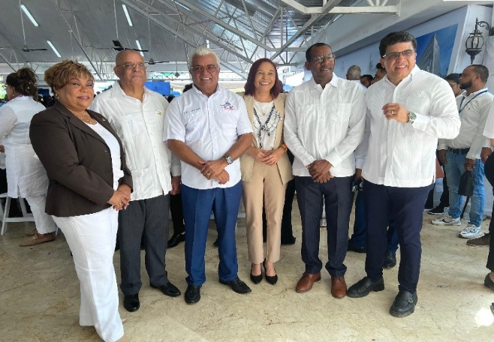

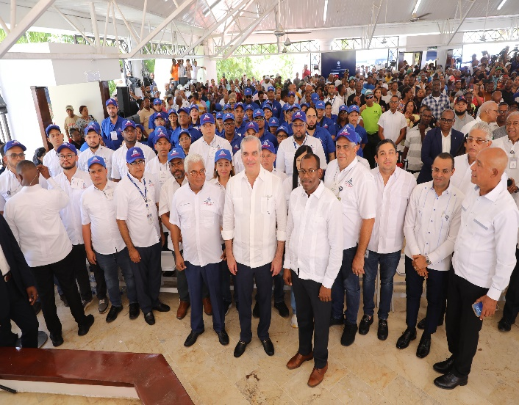

22 de Agosto del 2025
El presidente Luis Abinader entregó hoy 1,910 títulos de propiedad, de un total de 3,314 que beneficiarán a más de 10,000 personas en Los Guaricanos.
El mandatario expresó su satisfacción al llevar justicia, paz y tranquilidad a miles de familias, destacando que cada título significa seguridad jurídica, mayor valor a las propiedades y nuevas oportunidades de progreso.
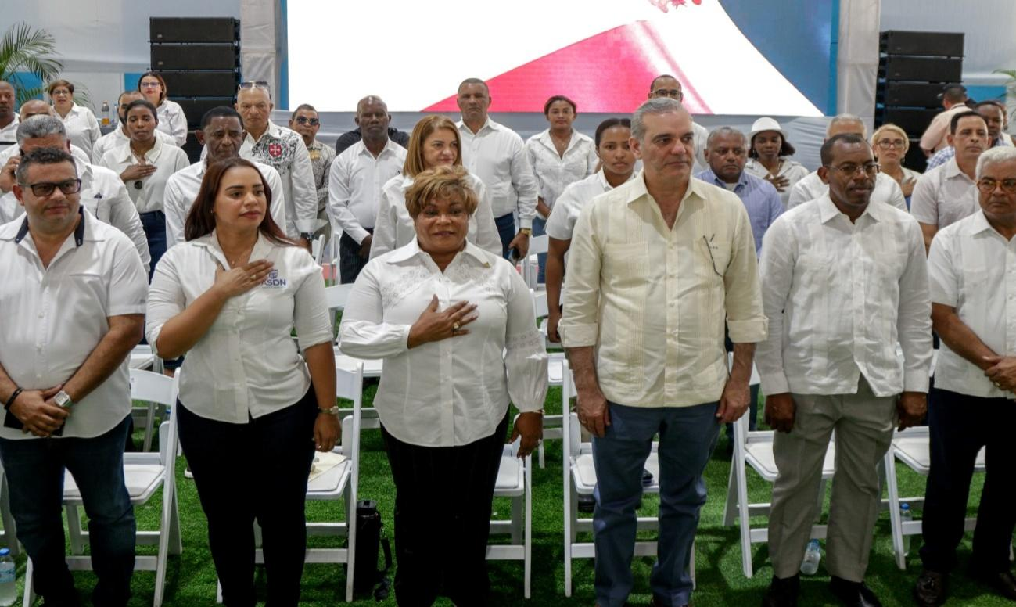

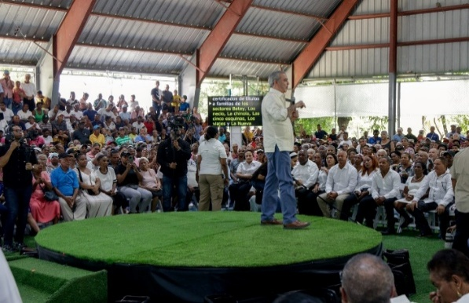
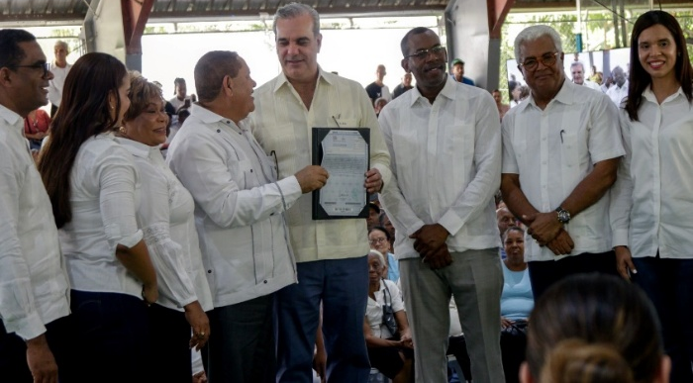

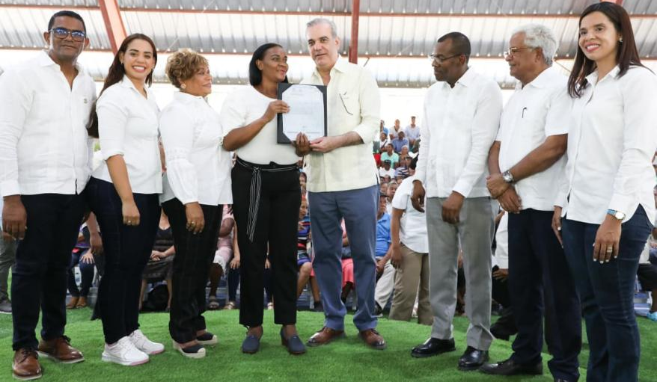
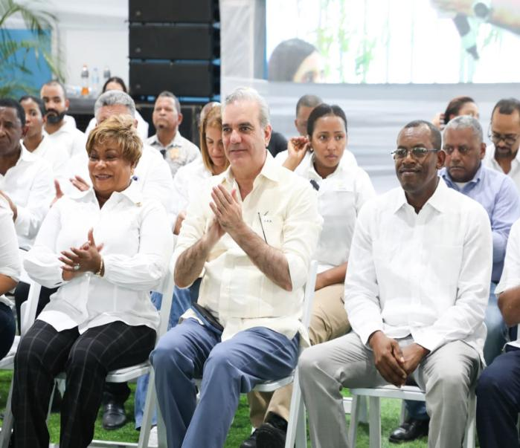

23 de Agosto del 2025
Gracias a la visión de nuestro presidente Luis Abinader, y el acompañamiento de la gobernadora, compartimos con la comunidad de Los Alcarrizos la inauguración de la Escuela Básica Espejo Camila Henríquez Fe y Alegría.
Además, entregamos el Politécnico Profesora Soraya Valentina Núñez Díaz y la Escuela Básica Fermina Peguero Payano en La Guáyiga.
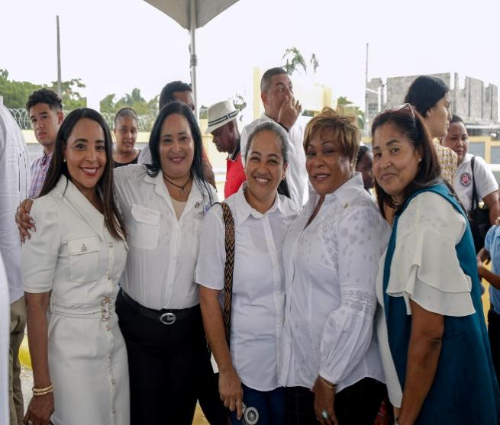
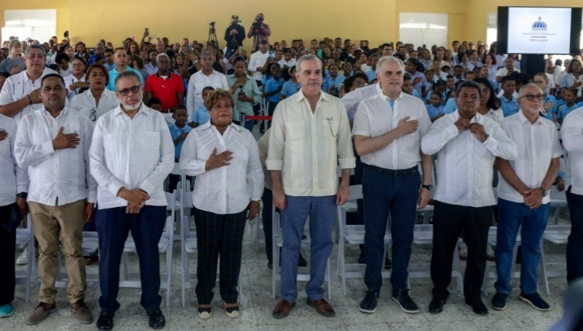
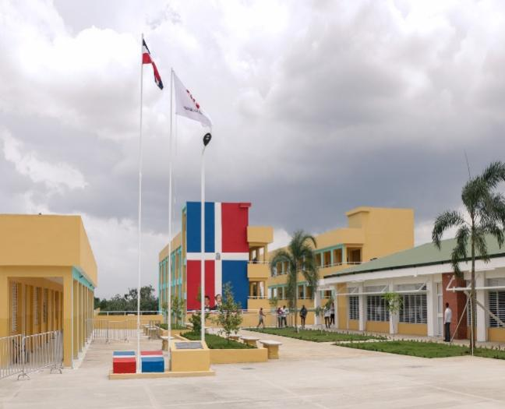
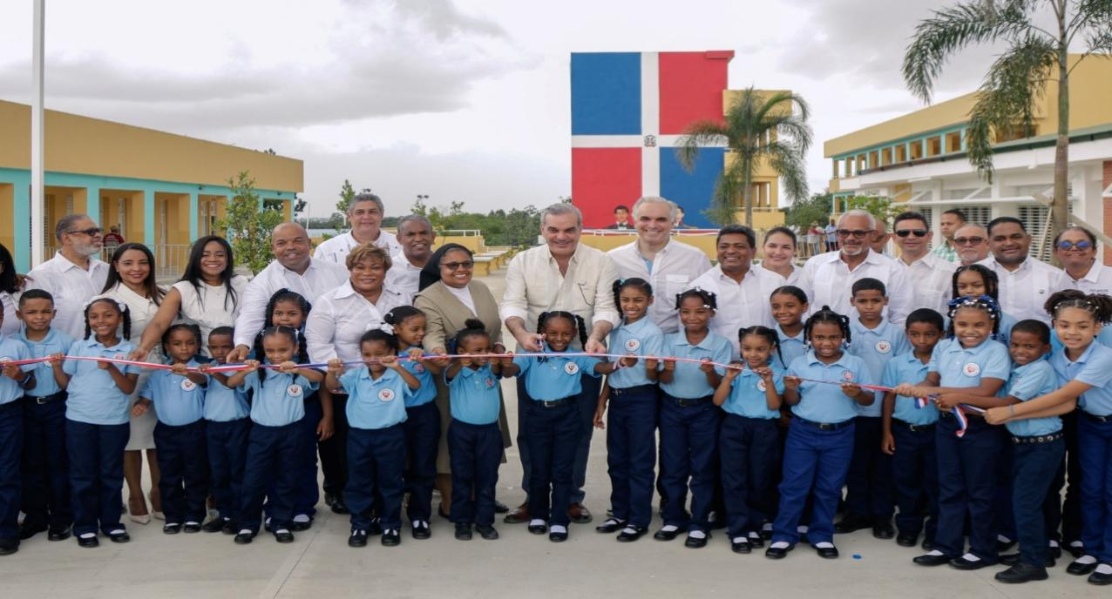

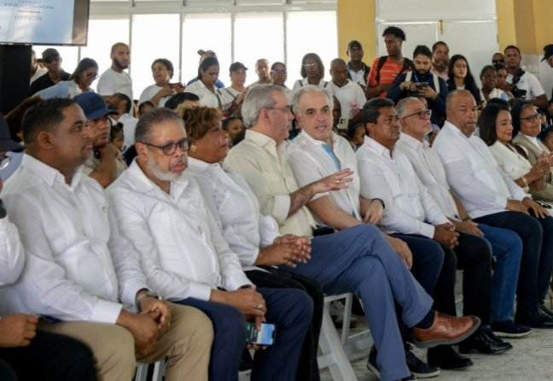

25 de Agosto del 2025
La gobernadora de la provincia Santo Domingo, Lucrecia Santana Leyba, participo en el lanzamiento del año escolar 2025-2026 junto al presidente Luis Abinader, en el Centro Educativo en Artes Casandra Damirón, en Santo Domingo Este y en la Ruta de la Alegría en el autobús de la escuela de educación especial, en Santo Domingo Norte. “Cultivemos Competencia por una Sana Convivencia”.

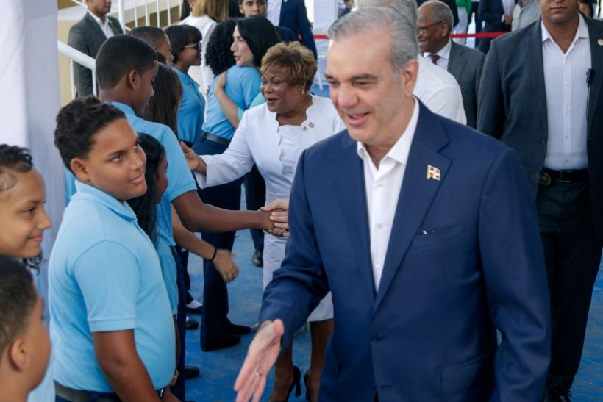




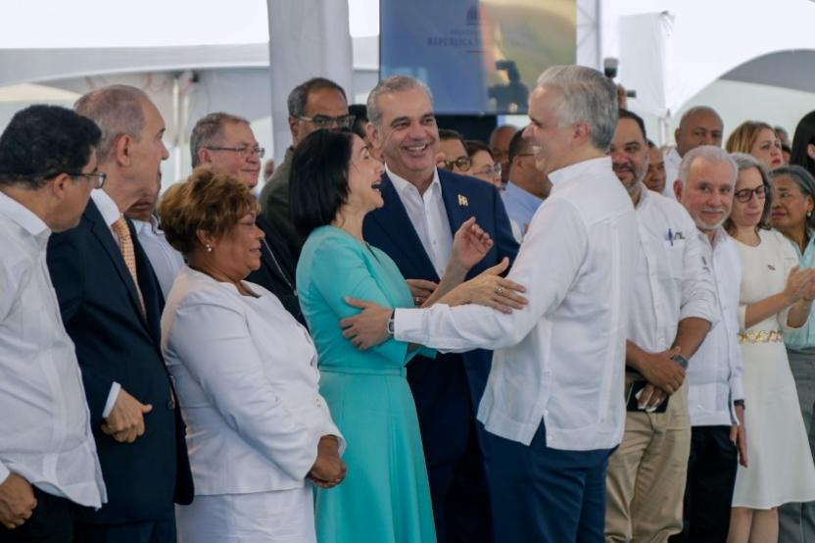
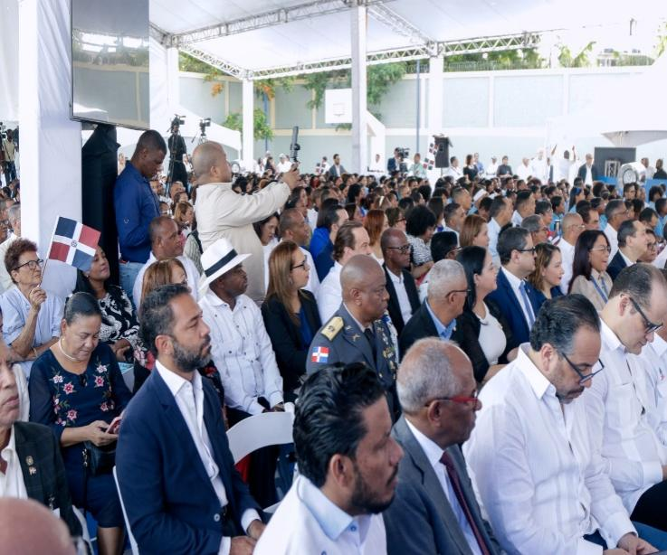

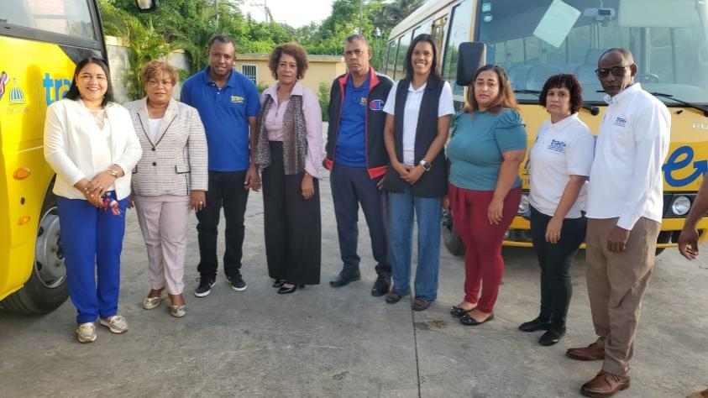


27 de Agosto del 2025
Gobernadora participa en el XXXIV Desayuno de Oración de Jaycees 72, un espacio de encuentro con líderes de diversos sectores de nuestra sociedad.
Este tipo de iniciativas nos invitan a reflexionar sobre el compromiso ético, espiritual y social, que debemos asumir desde cada rol para seguir fortaleciendo nuestras instituciones y construir una provincia y un país más justos y solidarios.
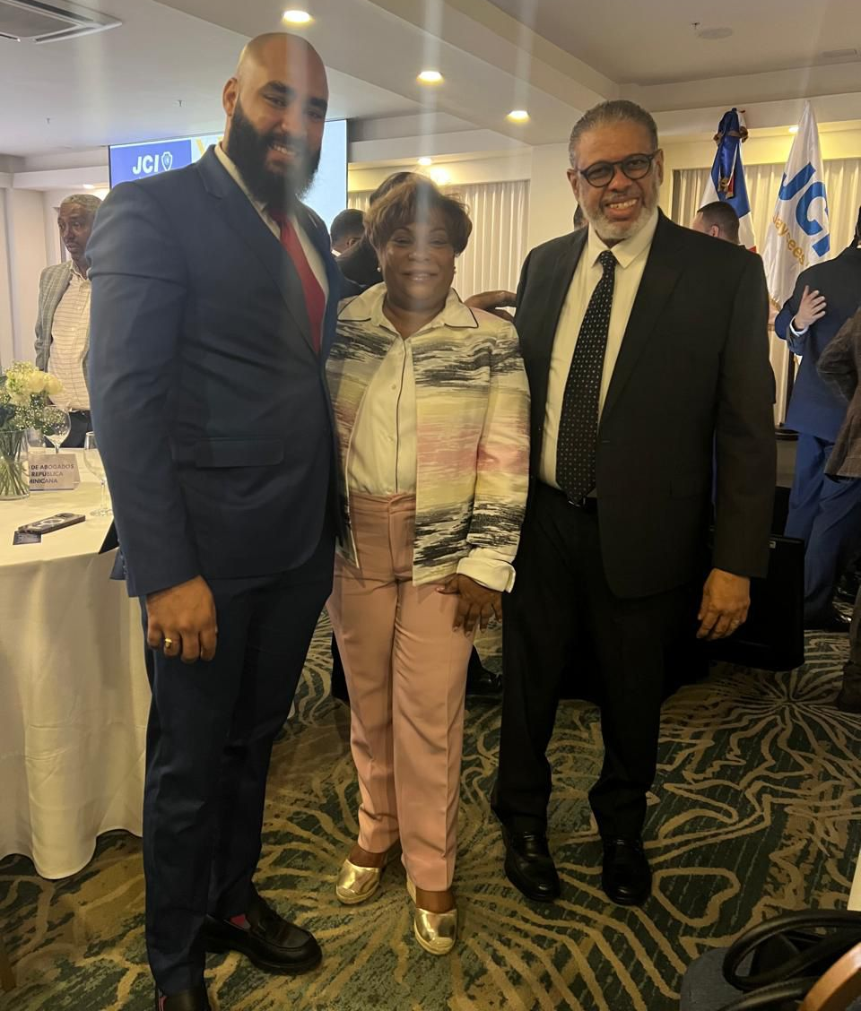
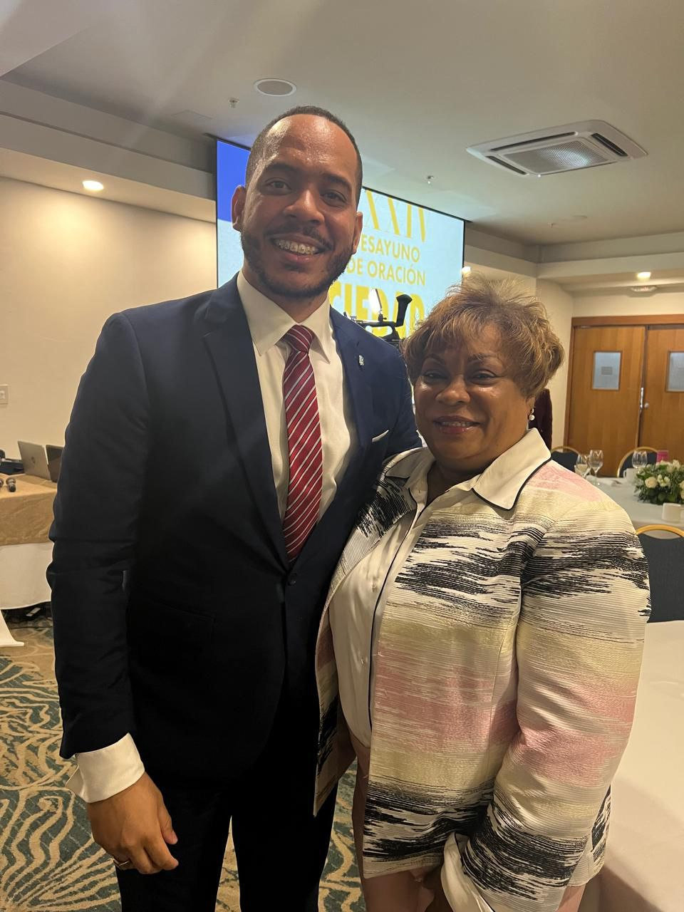

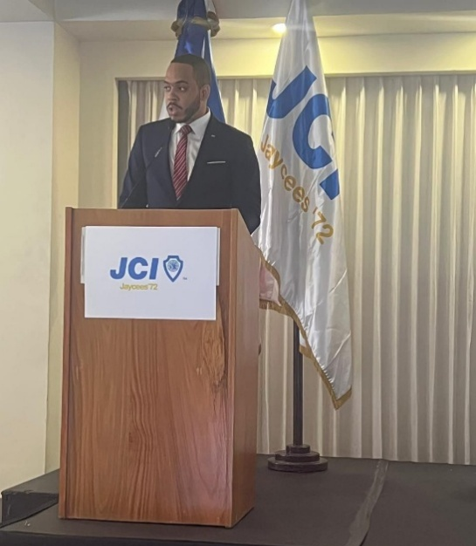
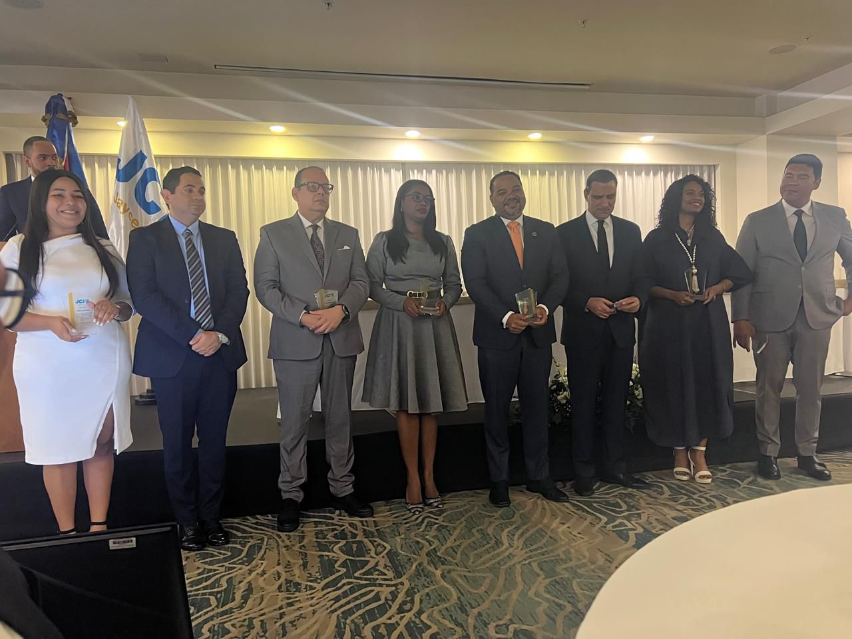

29 de Agosto del 2025
Nuestra Gobernadora Licda. Lucrecia Santana Leyba presentó, bajo el lema “Un año de avances para la Provincia Santo Domingo”, los resultados alcanzados durante este primer año de gestión, 2025-2026, reafirmando el compromiso de trabajar con transparencia, cercanía y dedicación.
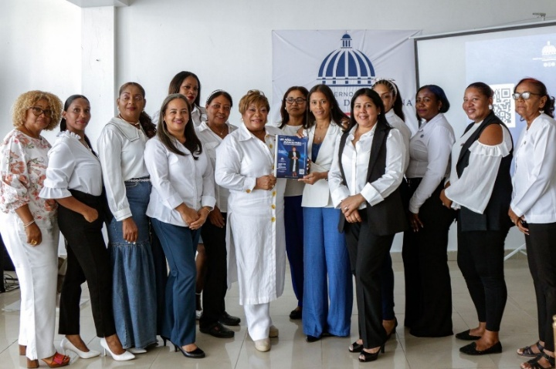
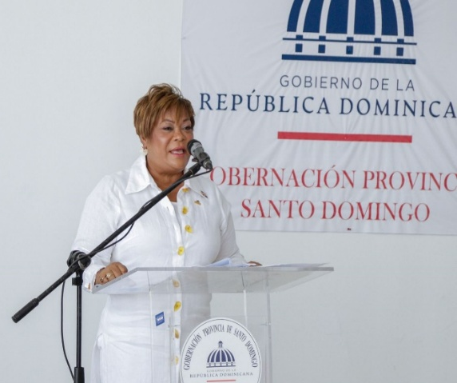

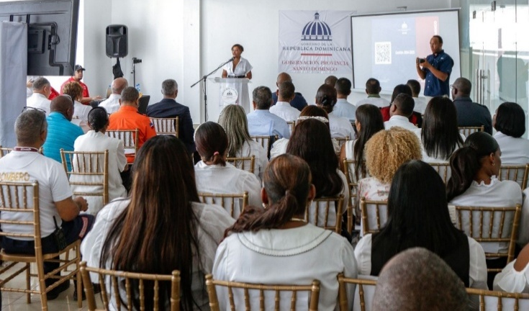
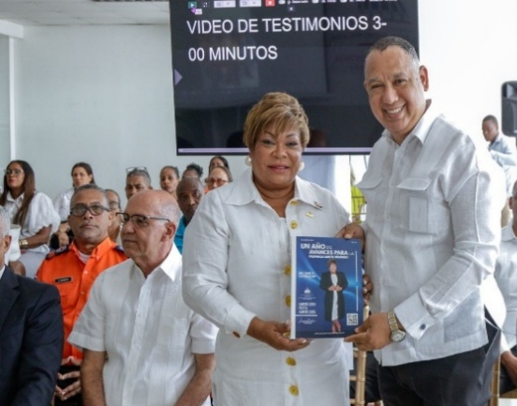
ç

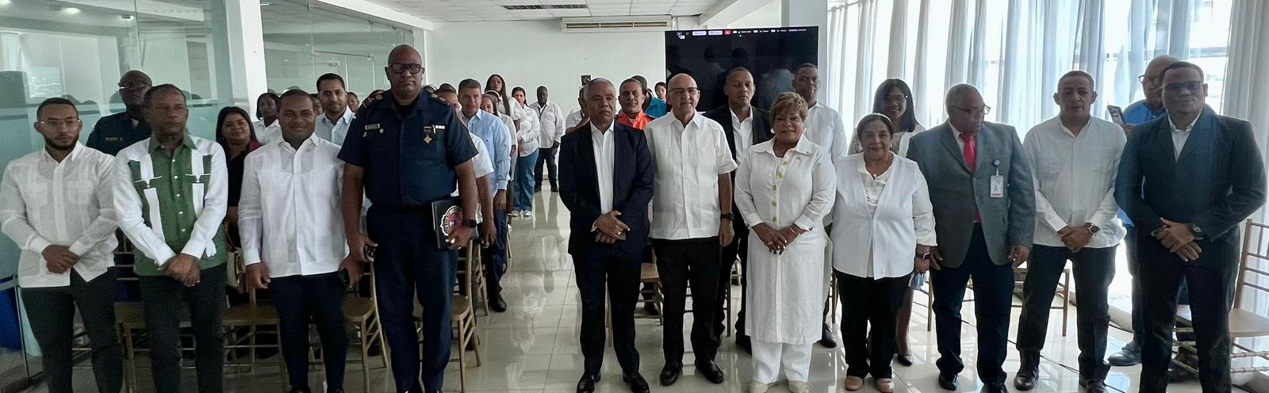

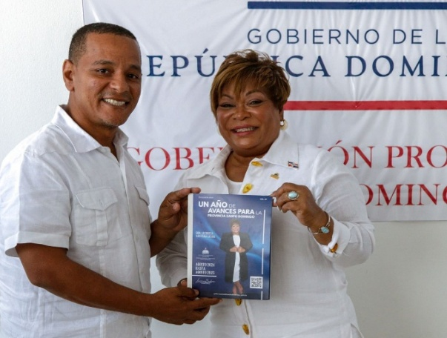


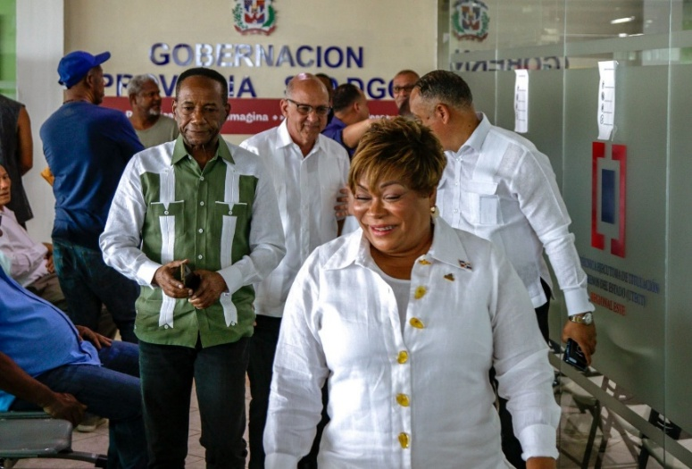



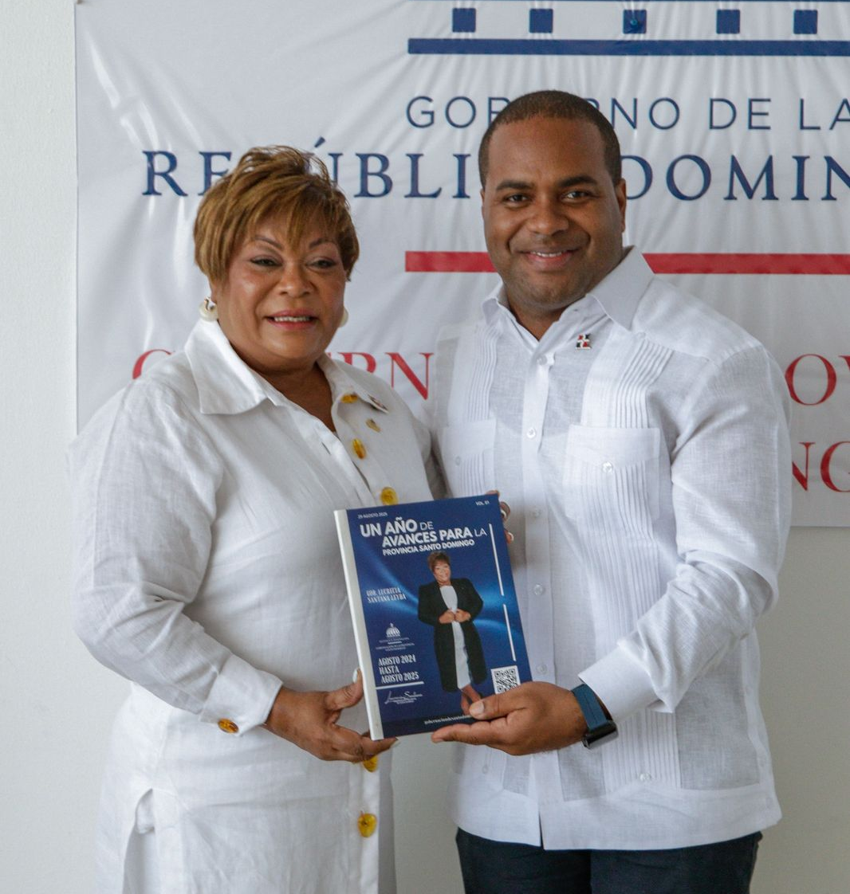

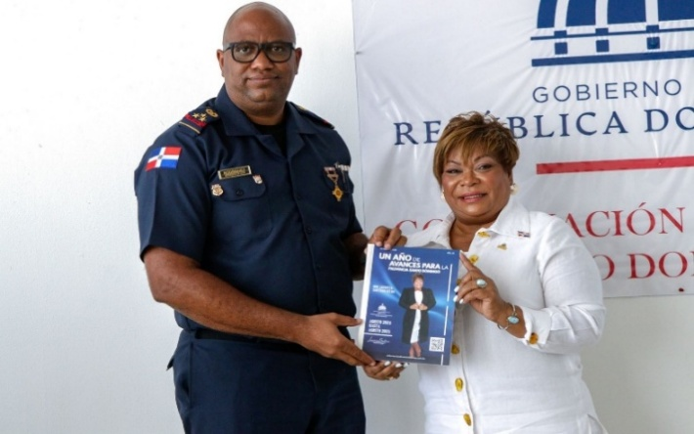
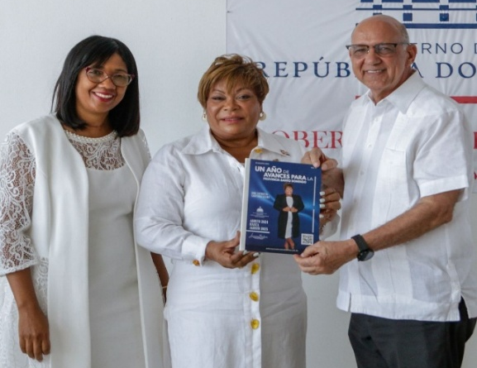

31 de Agosto del 2025
La gobernadora de la provincia Santo Domingo, Lucrecia Santana Leyba, participó en el inicio del Torneo de Baloncesto Superior San Felipe 2025, celebrado en Santo Domingo Norte. Un evento que reúne a más de 100 atletas, fortaleciendo el deporte, la disciplina y la unidad en nuestra provincia.
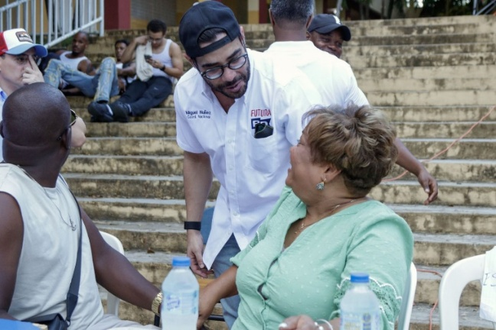



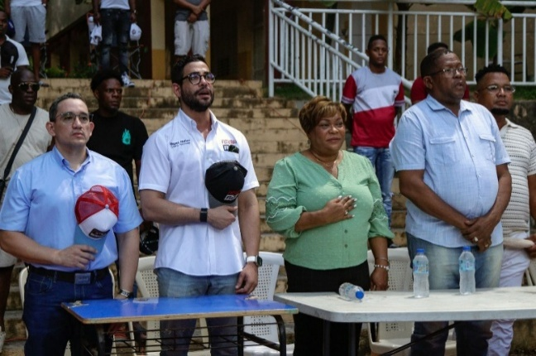




CONCLUSIÓN Y FIRMA

La sistematización de las demandas ciudadanas recibidas por esta Gobernación durante el período analizado nos permite identificar con mayor precisión las necesidades más recurrentes, el nivel de respuesta institucional y los retos pendientes de superar. Los datos presentados en este informe reflejan un ejercicio de compromiso y responsabilidad con las comunidades de nuestra provincia, destacando tanto los logros alcanzados como las gestiones en curso y aquellas que, por no ser competencia directa de esta institución, han sido canalizadas hacia las instancias correspondientes.
Reconocemos que aún queda camino por recorrer para garantizar una atención más oportuna, equitativa y eficaz. En este sentido, reiteramos nuestra disposición de continuar fortaleciendo la coordinación interinstitucional, optimizando los mecanismos de respuesta y priorizando las solicitudes más urgentes y vulnerables, con miras a consolidar una gobernanza cercana, sensible y orientada al desarrollo integral del territorio.

CONCLUSIÓN Y FIRMA

Las evidencias presentadas en este informe reflejan un ejercicio de compromiso y responsabilidad con las comunidades de nuestra provincia, destacando tanto los logros alcanzados como las gestiones en curso y aquellas que, por no ser competencia directa de esta institución, han sido canalizadas hacia las instancias correspondientes.
Reconocemos que aún queda camino por recorrer para garantizar una atención más oportuna, equitativa y eficaz. En este sentido, reiteramos nuestra disposición de continuar fortaleciendo la coordinación interinstitucional, optimizando los mecanismos de respuesta y priorizando las solicitudes más urgentes y vulnerables, con miras a consolidar una gobernanza cercana, sensible y orientada al desarrollo integral del territorio.



